МІНІСТЕРСТВО ОСВІТИ І НАУКИ УКРАЇНИ
ЗАПОРІЗЬКИЙ НАЦІОНАЛЬНИЙ УНІВЕРСИТЕТ
Факультет фізичного виховання, здоров’я та туризму
Кафедра туризму та готельно-ресторанної справи

КВАЛІФІКАЦІЙНА РОБОТА
магістра

на тему: «Технологія створення бренду підприємства індустрії гостинності»
«Hospitality Industry Brand Technology»

Виконав: студент 2 курсу,
групи 8.2420-утг
спеціальності 242 туризм
освітньої програми туризмознавство
Полозок А.О.

Керівник: к.п.н., доцент кафедри туризму та готельно-ресторанної справи
Сидорук А.В.
Рецензент: к.н.ф.в.с., доцент кафедри ТМФВ Соколова О.В.

Запоріжжя - 2021

МІНІСТЕРСТВО ОСВІТИ І НАУКИ УКРАЇНИ
ЗАПОРІЗЬКИЙ НАЦІОНАЛЬНИЙ УНІВЕРСИТЕТ
Факультет фізичного виховання, здоров’я та туризму
Кафедра туризму та готельно-ресторанної справи
освітній рівень магістр
спеціальність 242 туризм

ЗАТВЕРДЖУЮ:
Завідувач кафедри туризму та готельно-ресторанної справи
__________ Н. В. Маковецька
(підпис)
«____» __________ 2020 року
ЗАВДАННЯ
НА КВАЛІФІКАЦІЙНУ РОБОТУ
_____________Полозка Антона Олександровича__________________
(прізвище, ім’я, по-батькові)
1.Тема роботи (проекту) «Технологія створення бренду підприємства індустрії гостинності», керівник роботи (проекту) Сидорук А.В., затверджена наказом ЗНУ від «09» липня 2021 року № 1070-С.
2. Строк подання студентом роботи (проекту) «___» _______ 2021 року.
3. Вихідні дані до проекту (роботи). В ході дослідження нами виявлено, що необхідно проводити . Готельні послуги є систематизуючими в комплексі туристичного обслуговування, вони посідають належне місце у формування обсягу робіт для транспорту, роздрібної торгівлі, ресторанного господарства, страхування, культури, екскурсійного обслуговування тощо Ця обставина обумовлює необхідність приділяти розвитку готельного бізнесу, підвищенню якості готельних послуг, створенню систем менеджменту якості належну увагу.
4. Зміст розрахунково-пояснювальної записки (перелік питань, що їх належить розробити):
1. Схарактеризувати сутність і основні характеристики поняття «бренд».
2. Дослідити технологічний процес створення бренду підприємства індустрії гостинності.
3. Розробити технологію вдосконалення персонального бренду підприємства готельно-ресторанного бізнесу «Premier Hotels and Resorts».
5. Перелік графічного матеріалу (з точним зазначенням обов’язкових креслень): 4 таблиці, 11 малюнків, 60 літературних посилання.
6. Консультанти роботи (проекту)
Розділ | Консультант | Підпис, дата
 |  | Завдання видав | Завдання прийняв
Розділ 1 | Сидорук А.В. | 10.09.2021 | 10.09.2021
Розділ 2 | Сидорук А.В. | 08.10.2021 | 08.10.2021
Розділ 3 | Сидорук А.В. | 16.11.2021 | 16.11.2021
7. Дата видачі завдання «___» __________ 2021 року.
КАЛЕНДАРНИЙ ПЛАН
№  з/п | Назва етапів дипломного проекту (роботи) | Строк виконання етапів проекту (роботи) | Примітка
1. | Вступ. Вивчення проблеми, опрацювання джерел та публікацій. | Вересень 2021 р. | виконано
2. | Написання першого розділу | Вересень 2021 р. | виконано
3. | Написання другого розділу | Жовтень 2021 р. | виконано
4. | Написання третього розділу | Листопад 2021 р. | виконано
5. | Написання висновків, комп’ютерний набір роботи | Листопад 2021 р. | виконано
6. | Попередній захист дипломної роботи на кафедрі | Листопад 2021 р. | виконано

Студент______________________________А.О. Полозок
(підпис)
Керівник роботи (проекту)_____________А.В. Сидорук
(підпис)
Нормоконтроль пройдено
Нормоконтролер ____________________Е.А. Криволапов
(підпис)

РЕФЕРАТ

Кваліфікаційна робота - 81 сторінка, 4 таблиці, 12 малюнків, 60 літературних посилання.
Метою роботи є аналіз процесу створення бренду підприємства індустрії гостинності.
Об’єкт дослідження - процес створення бренду підприємства індустрії гостинності.
Предмет дослідження - вдосконалення бренду готельно-ресторанного закладу «Premier Hotels and Resorts».
Методи дослідження. У процесі виконання дослідження було використано методи порівняння, аналізу й синтезу, моделювання, анкетування, теоретичного узагальнення та було проведено системно-структурний аналіз.
Готельне індустрія є однією із найголовніших структур і основною складовою туристичної інфраструктури, правильне позиціонування бренду відіграє провідну роль у просуванні вітчизняного туристичного продукту на світовому ринку туристичних послуг. Досвід економічної діяльності останніх років у готельній індустрії свідчить про низький рівень пізнаванності брендів, а в окремих випадках сам процес створення дещо погіршився, що зумовлює об’єктивну необхідність почати, формування й удосконалення брендів та моніторинг впливу бренду на розвиток підприємства готельно-ресторанного бізнесу.
Зміст кваліфікаційної роботи полягає в удосконаленні бренду Premier Hotels & Resorts, аналізу бренду та маркетингового потенціалу мережі готелів і, на основі отриманої інформації, можливість перспективи удосконалення даного бренду.

ТУРИЗМ, ГОТЕЛЬНЕ ПІДПРИЄМСТВО, ТЕХНОЛОГІЯ УДОСКОНАЛЕННЯ БРЕНДУ ПІДПРИЄМСТВА ІНДУСТРІЇ ГОСТИННОСТІ

ABSTRACT

The quality of the robot - 81 pages, 4 tables, 12 tables, 60 letters.
Through robots є analysis of the process of establishing a brand of industry and hospitality industry.
Object of study - the activity of the industry and the hotel industry.
The subject matter is the brand of the hotel and restaurant business «Premier Hotels and Resorts».
Research method. In the process of verifying the development of the methods of analysis, analysis and synthesis, modeling, questionnaire, theoretical analysis and analysis, a system-structural analysis was carried out.
The hotel industry is one of the most important structures and the main warehouse tourist infrastructure, the correct positioning of the brand is given a role in the advanced tourism product on the global market. The experience of economic activity in recent years in the hotel industry shows a low level of brand awareness, and in some cases the process of creation has deteriorated, which makes it necessary to start, form and improve brands and monitor the brand's impact on hotel and restaurant business.
The content of high-quality robots in accordance with the Premier Hotels & Resorts brand, the analysis of the brand and the marketing potential of the few hotels and, on the basis of optimized information, the possibility of the prospect of a given brand.

TOURISM, HOTEL ESTATE, TECHNOLOGY FACILITATED TO THE BRAND OF THE INDUSTRY HOSPITALITY

ЗМІСТ
ВСТУП 7
РОЗДІЛ 1. 9
ТЕОРЕТИЧНІ ОСНОВИ СТВОРЕННЯ БРЕНДУ 9
1.1 Теоретичні основи поняття «бренд», його структурні компоненти 9
1.2 Технологія створення бренду підприємства індустрії гостинності 23
1.3 Вплив бренду на розвиток підприємства готельно-ресторанного бізнесу 34
РОЗДІЛ 2. ЗАВДАННЯ, МЕТОДИ ТА ОРГАНІЗАЦІЯ ДОСЛІДЖЕННЯ 45
2.1 Мета та завдання дослідження 45
2.2 Методи дослідження 45
2.3 Організація дослідження 45
2.3.1 Аналіз підприємства на прикладі Premier Hotels and Resorts 53
РОЗДІЛ 3. РЕЗУЛЬТАТИ ДОСЛІДЖЕННЯ 57
3.1 Аналіз бренду та маркетингового потенціалу мережі готелів «Premier Hotels and Resorts» 57
3.2 Проєкт удосконалення бренду «Premier Hotels and Resorts» 62
ВИСНОВКИ 74
ПЕРЕЛІК ПОСИЛАНЬ: 75

ВСТУП
Актуальність теми. За останні 30 років технології та глобалізація один за одним знімають бар’єри, даючи можливість кожному, хто має ідею, підтвердити, фінансувати, розвивати, запускати та популяризувати його в Інтернеті. В результаті ніколи не було більшої конкуренції за увагу та долари.
У чому актуальність бренду? Релевантність бренду - це здатність компанії зв’язуватися з емоціями людей та ставати для них особистою. Справа не в тому, як думають клієнти, а в тому, як вони себе почувають, викликаючи такі заяви, як «дивлячись на Netflix, я відчуваю себе добре», «водіння Tesla змушує мене відчувати себе розумним» і «покупки на ринку продуктів харчування змушують мене відчувати відповідальність» [47].
В даний момент на ринку України відбуваються серйозні зміни. Спостережуваний в останні роки зростання активності міжнародних і великих національних корпорацій в регіонах, посилення експансії роздрібних мереж надають істотний тиск як на виробників, так і на місцеві підприємства.
Незважаючи на те, що більшість українських виробників розвивають власні локальні бренди, у них існують серйозні проблеми. Перша проблема, обумовлена ​​недостатнім розвитком теоретичних положень щодо створення локальних брендів, відсутністю кваліфікованих фахівців.
Друга проблема пов'язана з недоліками організаційних, фінансових і ресурсів, слабкі можливості для розвитку і розширення бізнесу.
Слід зазначити, що економічна криза внесла певні корективи в становлення і розвиток брендингу в регіонах нашої країни. В умовах обмежених фінансових ресурсів локальні підприємства скорочують витрати на маркетингові комунікації. Тому в умовах, що склалися на перший план висуваються завдання не тільки створення нових марок, а наділення існуючих локальних торгових марок капіталом бренду і оптимізації витрат на маркетингову діяльність [47].
Аналіз останніх досліджень та публікацій. Питаннями брендингу займаються такі вітчизняні та іноземні науковці: Д. Аакер, Т. Амблер, К. Веркман, Є. Головлєва, В. Домнін, С. Девіс, Я. Елвуд, О. Зозульов, Л. Мороз, П. Темпорал, Г, Чамерсон, М. Яненко, Котлер Ф., Келер К.Л., С.Ілляшенко. Перераховані автори висвітлюють питання створення бренді та основи їхнього позиціонування на ринку, стратегії управління брендом тощо.
Вирішенням питанням розвитку та формуванням бренду займалися такі автори як: О. М. Ястремська, О. М. Тімонін та А. М. Цапенко, Е. А. Данилина. Відомий український маркетолог А. Федорів стверджував, що бренд - це емоція і маржа, яку споживач готовий заплатити за цю емоцію. Тобто це обмін емоції на транзакцію. ©
Отже, Актуальність теми є очевидною. Без правильного підходу до створення співвітчизняного бренду є ризик втратити велику кількість потенційних споживачів.
Зараз, коли світ переживає один з найбільш травматичних моментів в історії, цей емоційний зв'язок із споживачами є як ніколи вирішальним. Люди шукають відчуття нормальності та полегшення, а бренди відіграють певну роль у тому, щоб оживити їх через відповідальне та надихаюче спілкування.
Побудова відповідного бренду - це багаторазовий, довготривалий процес, який реагує на тенденції та мінливі обставини. Залишаючись на зв'язку з тим, як почуваються ваші клієнти і як їхні потреби можуть змінюватися, а також з тим, що роблять конкуренти, забезпечить, щоб ваш бренд залишався актуальним і в майбутньому.
Об’єкт дослідження - діяльність підприємства індустрії гостинності.
Предмет дослідження - бренд підприємства готельно-ресторанного бізнесу «Premier Hotels and Resorts».

РОЗДІЛ 1.

ТЕОРЕТИЧНІ ОСНОВИ СТВОРЕННЯ БРЕНДУ

Теоретичні основи поняття «бренд», його структурні компоненти

Термін походить від давньо-скандинавського слова brandr або «спалювати» і позначає практику таврування худоби, яка датується понад 4000 років до долини Інда. Звичайно, брендування еволюціонувало протягом століть-від фермерів, які претендували на свою власність, до ремісників, які претендували на заслуги за свою працю, до заводів, які претендували на їхню продукцію, до компаній, які стверджували, що їхня продукція краща за інші.
Змінилося те, що ми брендуємо, як ми його брендуємо і чому ми це брендуємо. Але брендинг у двадцять першому столітті все ще стосується набуття права власності, а не тільки на майно та продукти. Йдеться про те, щоб володіти тим, що цінує та представляє компанія, володіти недоліками, а також завоювати довіру та лояльність клієнтів своїми словами, діями та історіями.
У наші дні у споживачів більше інформації, ніж будь-коли. Якщо компанії не можуть запропонувати набагато вищі продукти або набагато нижчі ціни, ніж конкуренти, важко виділитися на переповненому ринку. Успіх більше не визначається тим, хто має найбільший рекламний бюджет або найбільш впізнаваний логотип. Це визначається тим, хто встановлює найбільші емоційні зв'язки [47].
Оскільки лідери маркетингу продовжують обговорювати, як працює брендинг в епоху цифрових технологій, багато брендів опинилися в біді. Але це не вперше. Не раз експерти оголошували брендинг мертвим. Проте, як і супергерої та лиходії з мильних опер, він ніколи не залишається мертвим надовго. Якщо що, брендинг сьогодні може бути важливішим, ніж будь -коли.
Витоки брендингу
Слово бренд сходить до давньо-скандинавської мови, давньої північно-німецької мови, з якої походять сучасні скандинавські мови. Торгова марка спочатку називала шматок палаючої деревини. Він не використовувався як дієслово до пізньої середньо-англійської мови, коли воно стало означати «відмітити назавжди гарячою праскою». У XVII столітті він відноситься до знаку власності, зробленого брендом [47].
Практика таврування худоби набагато давніша за слово. Печерні картини з кам’яного віку припускають, що рання людина міг позначити худобу символами, намальованими фарбою та смолою. До 2000 р. До н. Е. Власники худоби перейшли на більш постійний метод - спалювання. На похоронних пам’ятниках Єгипту, вік яких становить приблизно 4000 років, зображено велику рогату худобу.
За цей час бренди також використовувалися для ідентифікації товарів. Виробники кераміки з Китаю, Індії, Греції, Риму та Месопотамії (нині Ірак) використовували різні гравюри, щоб ідентифікувати не лише того, хто виготовляє керамічні вироби, а й які типи матеріалів використовуються та де виробляються товари. Деякі з найдавніших відомих китайських керамічних виробів датуються 4000-5000 роками. Археологи також виявили приблизно 1000 унікальних знаків гончарів, які використовувалися протягом перших трьох століть Римської імперії.
Гончарі були не єдиними майстрами, які таврували їхні роботи. У Стародавньому Єгипті каменярі вигравірували символи під назвою каменярів на цеглинах, які вони виготовляли для пірамід та інших будівельних проектів, очолюваних фараонами. Це допомогло відрізнити їх роботу від робіт інших мулярів і забезпечило їм належну оплату. Цегла часто містила кар’єрні знаки, які вказували, звідки походило каміння. Найдавнішим матеріалам з цими символами близько 6000 років. Подібні позначення використовували масони в Греції, Ізраїлі, Туреччині, Сирії, а пізніше і в Середньовічній Німеччині [47].
Водяні знаки також з'явилися в середньовічний період як спосіб для виробників паперу, друкарень та інших гільдій розрізняти свою продукцію та власність. Пізніше, в епоху Відродження, такі художники, як Мікеланджело, запровадили новий тип особистого брендингу: вони фактично почали підписувати свої імена у своїх творах, а не використовували символи.
Через пару століть, під час промислової революції, народився інший тип брендингу - масовий брендинг. Цього разу для вирішення нового виклику бізнесу. Споживачі звикли купувати місцеву продукцію у місцевих торговців. Загальні продукти, створені масово, не мали такої ж привабливості. Тож заводи запозичили тактику у виноробів і почали таврувати логотипи на бочках, які використовуються для транспортування їхніх товарів. Незабаром вони також почали маркувати окремі товари, народивши такі популярні американські бренди, як суп Кемпбелла, кока-кола, тощо.
До кінця дев'ятнадцятого століття компанії вклали стільки коштів у брендинг, що їм потрібен був спосіб захисту цих інвестицій від конкурентів. У 1875 році вони отримали це, прийнявши Закон про реєстрацію торгових марок [47].
Тепер брендинг - це не тільки те, що робили компанії; це те, чим вони могли володіти. Все змінилось.
У 1901 р. Джеймс Волтер Томпсон опублікував «Томпсонівську Блакитну та Червону Книги Реклами», що містив повний обсяг можливостей реклами на всіх ринках світу. Саме тут він розповів концепцію реклами товарних знаків, визначення того, що ми зараз називаємо брендингом.
Кращого часу для Томпсона і його порад не можливо уявити. З надходженням на ринок такої кількості нових брендів компанії стало ще складніше диференціювати свою продукцію від продукції своїх конкурентів, тим більше, що якість стає все більш стандартизованою від одного бренду до іншого.
Незабаром всі почали використовувати гасла, ладанки, радіо і вперше телерекламу, в 1941 році годинник Bulova випустили перші телеролик, в цей час телебачення перевищив продажу від радіо і газет на ряд вище, епоху прозвали «божевільних», цією подією і почали «Золоте століття реклами» [47].
Телереклама відрізнялася від своїх конкурентів тим, що могли викликати у споживачів емоційний заклик. Раптово бренд - це не просто розташування особи на логотипі або бренд, в цей момент вже використовувалися історії.
Потім, у 1984 році гра змінилась завдяки брендингу Apple. Його успішна реклама Super Bowl (всесвітньо відомий режисер Редлі Скотт) охопила 46,4% американських домогосподарств. Та не саме ця реклама стала особливою; це була стратегія бренду. Еволюційна, хоч і страшна історія розповіді спонукала клієнтів звільнитися від відповідності. Він також представив перший комп’ютер Macintosh, але не до останніх секунд. Натомість у рекламі було все що потрібно споживачу про бренд і те, що воно хотіло викликати у клієнтів.
Незважаючи на яскравий успіх комерційної реклами Apple та безліч чудових оголошень, натхненних цією маркетинговою стратегією, багато популярних бренди знову намагалися перевернути гру та конкурувати. Цей штам набув свого розвитку 2 квітня 1993 року, коли тютюнова компанія Philip Morris оголосила, що знизить ціну на сигарети Marlboro на 20 %, щоб конкурувати з універсальними брендами. Акції Philip Morris впали, знизивши весь фондовий ринок.
Довіра до брендингу була як ніколи на найнижчому рівні, і велика кількість експертів навіть оголосили Marlboro Friday «смертю брендів».
В історії брендингу завжди були вірні дві речі: неможливо розраховувати завтра на те, що спрацювало вчора.
Бренд - це образ в голові споживача, створює цінність, за яку він готовий заплатити більше [45].
Для того, щоб зрозуміти, що ж таке образ у голові, досить згадати будь-яку назву: Amazon, McDonalds, Apple. Подумайте про назву бренду и розкажіть, що перше вам спало на думку. Можливо вам пригадаються несподівані історії, пов’язані з поганим сервісом чи приємною практикою з продуктом, високою ціною або з незвичайним ефектом після використання. Саме все, що можливо уявити і підсумовує той образ та бренд, який зародився у розумі. Назва и логотип - це всього на всього ключ до ваших спогадів.
Цінність нашої філософії - це користь в будь-якому її втіленні. Користь в нашому розумінні - це найкраще рішення споживчих завдань. Завдання можуть лежати як у функціональній площині (швидше доїхати, зручніше замовити), так і в емоційній (відчути себе впевненіше, відчути себе більш значуща). Навіть якщо ви продаєте такий же продукт, як у всіх, по тій же самій ціні, у вас є можливість відбудуватися, наприклад, за допомогою якісного дизайну. В цьому випадку ви задовольняєте естетичну потребу, що теж несе величезну цінність для споживача [45].
Бренда формується в трьох площинах: [44]
- імідж;
- культура;
- міфологія.
Імідж бренду - це асоціації, зв'язку людини з вмістом бренду, його функціональними, індивідуальними, соціальними і комунікативними якостями.
Культура бренду. Зв'язки бренду з традиціями і звичаями. Якщо культура бренду перетинається зі звичаями і традиціями народу, він неминуче потрапляє в культурний простір народу. В цьому випадку, бренд, просочується духом народу, стає національно невіддільна і справді народним, сприймається невід'ємною частиною культури. Наприклад, важко уявити сучасну Німеччину без автомобілів «Volkswagen».
Міфологія бренду. Міф - це узагальнене відображення дійсності у вигляді чуттєвих уявлень і фантазій. Бренд, який формує міф про дійсність, проникає в самі глибинні шари свідомості людини і стає в один ряд з фундаментальними уявленнями людини про себе і своє місце в цьому світі.
Оцінюючи нашу поведінку з позицій споживання товарів і послуг, то можна виявити, що всі ми вже дуже давно живемо у світі брендів. Вони оточують нас повсюди та повсякчасно, не зважаючи на наші бажання. Ми купуємо бренди, шукаєм їх за різними вподобаннями, такі як форми, розмір, поєднання кольорів. Слово «бренд» стало поширеним при купівлі товарів або їх детальне обговорення в середовищі знайомих, сім’ї або колег по роботі. «Брендинг», зараз користуються практично всі, а деяка частина й не знаючи сутності даних понять.
На сьогоднішній день не існує усім прийнятого визначення маркетингового процесу, як брендинг. Це запозичене слово із заходу, яке означає процес створення, побудови та розвитку бренду, тобто сукупності уявлень, асоціацій, ідей, думок і образів, які формуються в людській свідомості про конкретний бажаний продукт або компанію загалом. Бренд - це неймовірно потужний, але нематеріальний актив, він формує емоції та проникає у підсвідомість споживачів.
Не беручи до уваги безліч найрізноманітніших визначень, у найбільш загальному для всіх розумінні брендинг можна трактувати як створення, розвиток і підтримку постійного добровільного зв’язку зі стратегічно важливим споживачем, за допомогою чіткого, стабільного та надійного набору найкращих властивостей продукту, через наявність, ріст та незмінно високої якості та очікуваного рівня задоволення.
Говорячи про високу якість, та велике різноманіття емоцій, які зароджуються у свідомості споживача при згадці цього чудового слова, необхідно перейти до постулатів бренду, а саме його види: [41]
- Марка послуги
- Особистий бренд
- Бренд активістів
- Неурядова організація
- Публічний бренд
- Розкішний бренд
- Ціннісний бренд
- Інноваційний бренд
- Бренд організації
- Групові бренди
- Географічний бренд
- Електронні бренди
- Бренд знаменитостей
- Загальна марка
- Бренд роботодавця
- Розривний бренд
- Бренди подій
- Бренд-інвестор
- Світовий бренд
1) Марка послуги
Це передбачає додавання вартості послуги до бренду. Вважається складнішим розробити інший бренд послуг у товарній марці, оскільки пропозиції сервісних брендів нематеріальні. Після розробки дуже корисно уникати конкуренції, оскільки дуже важко розвивати та доводити бренд з точки зору ціноутворення.
Було розроблено багато нових інтернет-брендів, таких як підписки, де люди платять гроші за доступ до послуг або продуктів, і це швидко кидає виклик очікуванням технологій як для послуг, так і для брендів продуктів. Наприклад, цілісна та сприймана цінність продуктів, які постачаються з додатками. Southwest Airlines - приклад бренду обслуговування.
2) Особистий бренд
Особисті бренди також відомі як індивідуальний бренд, і вони визначаються як бренд, який людина побудувала навколо себе для просування своїх кар’єрних можливостей. Це пов'язано з тим, як люди продають себе та рекламують або проектують себе через засоби масової інформації. Особистий бренд не має бізнес-моделі, необхідної для комерціалізації стратегії.
3) Торгова марка
Сприйняття, пов'язане з товаром або товаром, так що воно перевищує функціональні можливості, називається торговою маркою. Торгові марки продуктів дуже поширені в промисловості FMCG. Миючий засіб є прикладом торгової марки.
4) Бренд активістів
Цей бренд є синонімом причини мети, де вирівнювання визначає його унікальність та свідомість клієнтів. Приклади включають майстерню кузову, яку він визначає за жорстокість до тварин.
5) Неурядова організація
Бренд, призначений не лише для збору коштів, а скоріше для реалізації соціальних місій і який більше займається некомерційним бізнесом, називається НУО. Грінпіс - класичний приклад неурядової організації, яка працює лише для просування екологічних проблем.
6) Публічний бренд
Бренд, що належить і управляється урядом, називається суспільним брендом. Іноді навіть в очах нормальних людей уряд розглядається як суспільний бренд.
7) Розкішний бренд
Як випливає з назви, це така марка, яка пропонує високу якість за вищою ціною. Розкішні бренди формують нішу ринку для обраних клієнтів. Він не спрямований на зниження ціни, а скоріше він присвячений наданню преміальних послуг для залучення наших клієнтів. Годинники Rolex - ідеальний приклад розкішного бренду.
8) Ціннісний бренд
На відміну від розкішного бренду, вартість бренду діє за ціною і пропонує основні послуги за нижчою ціною. Цільова аудиторія вартісних брендів - це середина ринку, що становить обсяг всього ринку. Оскільки робота ведеться на більших обсягах, необхідно, щоб ціна на їх товар була нижчою. Титан - приклад ціннісного бренду. Хоча компанії ще не почали виробляти два бренди, щоб торкнутися кожного клієнта та отримати більшу частку на ринку.
9) Інноваційний бренд
Вони зосереджені лише на постійному вдосконаленні продукту шляхом передових технологічних проривів. Інновації як основна мета, а отже, вони є унікальними для ринку, а іноді, можливо, навіть першими на ринку. Apple відома своїми інноваціями на ринку, а продукти Apple вважаються інноваційними продуктами.
10) Бренд організації
Компанії та організації, які постачають продукцію та послуги, називаються організаційними брендами. Вони тісно пов'язані з особистим брендом окремої особи. Наприклад, певна асоціація знаменитостей з певним брендом щоразу і спостереження за цією знаменитістю нагадує вам про цей бренд.
11) Групові бренди
Коли невелика група фірмових організацій має взаємопов’язаний капітал бренду та окремий бренд, це називається груповим брендингом. При цьому група, як і її учасники, мають ідентичність бренду. Наприклад, «Бітлз» представили бренд як повністю, так і для всіх його учасників.
12) Географічний бренд
Ідея багатьох країн представляти найкращі місця у світі. Ці географічні бренди можуть бути країнами чи штатами чи містами або навіть будівлями чи вулицями. Уряд відповідного міста активно працює над розвитком цих брендів, і вони часто залучають комерційні та економічні інвестиції разом із туризмом та новими резидентами. Ідеальним прикладом географічного бренду буде 221В Бейкер-стріт у Лондоні, який сам по собі бренд асоціюється з відомим персонажем Шерлока Холмса.
13) Електронні бренди
Вони існують у віртуальному світі і присутні в Інтернеті. Вони пропонують продукти чи послуги залежно від їх категорій, а також наявність, можливо, нематеріальних продуктів, дуже відчутні. Прикладом бренду може бути відома amazon.com.
14) Бренд знаменитостей
Знаменитості використовували свою знамениту популярність для просування товару або асортименту продуктів, що змушує всіх їхніх послідовників перейти на певну марку. Схвалення роблять самі знаменитості, і іноді вони можуть бути задоволені навіть у відповідних фільмах. Наприклад, асоціація Анджеліни Джолі та Бреда Пітта з ЮНІСЕФ. Хоча це приклад бренду знаменитостей, він також є прикладом НУО.
15) Загальна марка
Загальний бренд - це такий, який використовується настільки широко, що зараз він передається як загальна мова або як дієслово для визначення всієї категорії. Приклад xerox, який спочатку був машиною, не є терміном, що використовується для ксерокопіювання. Заміна загальної назви загальною торговою маркою говорить про її успіх на ринку. Загальних типів брендів на ринку дуже мало. Деякі з прикладів - Xerox, Jet Ski, тощо.
16) Бренд роботодавця
Успіх компанії залежить не тільки від найкращого персоналу, але і від здатності утримувати цей персонал. Роботодавці повинні надати всі функції для усунення білих речей, щоб вони залишалися в організації. Покращений персонал не тільки додає цінності, але й розвиває організацію разом із собою. Google - один із найвищих рейтингів співробітників, бо вони люблять свою роботу.
17) Розривний бренд
Це бренд, який кидає виклик сучасним та віковим способам реалізації речей на ринку, а також впроваджує та підтримує інноваційні концепції, які суттєво кидають виклик та змінюють ринок. Інноваційний бренд може бути, а може і не бути руйнівним брендом, але найчастіше руйнівний бренд є інноваційним брендом.
18) Бренди подій
Вони пов'язані з проведенням заходів, на яких вони залучають лояльність клієнтів. Сама назва бренду приваблює величезну кількість населення, роблячи захід успішним. Спонсорство заходів організовується за рахунок спонсорства та реклами великих компаній. Ось чому вони найчастіше асоціюються з брендом організації. Приклад NASCAR, Олімпійські ігри, Суперкубок.
19) Бренд -інвестор
Вони застосовуються до брендів, які публічно котируються, та до функцій відносин з інвесторами. Основна мета бренду інвестора - отримати інвестиції від громадськості та здобути зростаючу репутацію за допомогою КСВ. Це залучає більше інвесторів і збільшує ціну акцій.
20) Світовий бренд
Як випливає з назви, цей бренд базується у всьому світі і добре відомий і відомий. Глобальний бренд, який набуває глобального іміджу для організації та у свідомості замовника. Дуже важливо, щоб вони мали однорідні пропозиції по всьому світу. Приклади включають усі багатонаціональні бренди, такі як Google, Microsoft, Apple, McDonald's, Starbucks тощо [41].
Метою просування бренду є створення монополії в конкретному сегменті ринку. Наприклад, велика кількість різних фірм продають газовану воду, але тільки «Кока-Кола» може продавати кока-колу. І в такому випадку не безпосередньо обходить дію антимонопольних регуляторів.
Всесвітньо відома торгова марка, оточена набором очікувань, асоційованих з продуктом або послугою, які типово виникають у людей [6].
Бренди є безпосередньо кращим об'єктом для купівлі-продажу. Щоб визначити риночну вартість бренду проводиться спеціальна справедлива оцінка - brand valuation. Існує безліч важливих понять у використані: капітал бренду; сила бренду тощо.
Необхідно вміти розрізняти психологічну цінність і фінансову вартість бренду - це вміння визначити суму майбутнього грошового потоку що генеруються брендом для підприємства. На популярність торгової марки підприємств, представлених у сучасних медіа та соціальних мереж Інтернету та на їх відвідуваність сайтів, досить впливає грамотно поставлена і проведена рекламна кампанія.
У вітчизняній і зарубіжній літературі бренд нерідко тлумачать як торгову марку, хоча це досить різні речі, паралель яку ми розглянемо трохи нижче. Дане трактування відповідає слову «бренд» до кінця 90-их років ХХ ст. На мою думку, у цьому полягає основна причина непорозумінь щодо згаданих двох понять та марних дискусій. Термін «торгова марка» та його зміст глибоко вивчений і має свою історію. Словник Меріам-Вебстер трактує бренд як позначення, яке належним чином відрізняє товари та послуги одних юридичних чи фізичних осіб від однорідних товарів та послуг інших юридичних і фізичних осіб. В українському законодавстві наведено визначення торгової марки як будь-якого позначення, які придатні для відмінності послуг, що надаються одним підприємством, від послуг, що надаються іншими особами. Такими позначеннями можуть бути різні, такі як: літери, цифри, комбінації кольорів тощо.
Згідно з думками провідних авторів статей і дослідників брендингу, правильно вважати, що торгова марка - це лише складова частина бренду, яка розвивається під впливом різних інструментів маркетингу, ринку та споживчих бажань. Також є місце для існування думки, що переростання торгової марки в бренд відбувається шляхом залучення споживачів до співучасті у пропагуванні товарів чи послуг, створення непомітних психологічних зв’язків між організацією, що створила бренд, та її споживачами [6].
Для більш детального розуміння різниці між брендом і торгової марки, розглянемо в таблиці 1.1
Відмінності між поняттями «бренд» і «торгова марка» [37]

Таблиця 1.1
Бренд | Торгова марка
Зміст поняття бренду:  -імідж;  -індивідуальність;  -ідентичність через сприйняття та асоціації;  -цінності;  - культура. | Зміст поняття марки:  -назва;  -символ(емблема);  -товарний знак;  - сукупність елементів.
Важко визначити час створення бренду | Можна визначити час створення і реєстрації марки
Важко прогнозувати види асоціацій, пов'язані з брендом | Як правило, сенс назви марки зрозумілий після її прочитання

Після ознайомлення з таблицею 1.1, можна зробити висновки, що «бренд» є поняттям категорійно значно ширшим від поняття «торгова марка». По суті бренд поглинає торгову марку і виводить її у свідомості потенційних споживачів на нові, більш високі рівні сприйняття, засвоєння та подальшого до нього ставлення.
Бренд - це маркетинговий інструмент організації, який одночасно є цінним фінансовим активом, оскільки спонукає споживачів здійснювати купівлі, під впливом цілеспрямованого сформованого у них сильного асоціативного сприйняття сутності товару або підприємства. Однак, сильне асоціативне сприйняття у споживачів не виникає спонтанно, а цілеспрямовано формується організацію, і саме цей чинник демонструє брендинг як процес безпосередньої реалізації бренду [37].
Добре сформований бренд у бізнесі відрізняє великий ряд характеристик, які дають змогу неозброєним оком оцінити його рівень.
- Перш за все, це високий рівень обізнаності про бренд в його цільових аудиторіях.
- По-друге, якість конкретних продуктів є стабільною і відповідає очікуванням споживачів, заявленими обіцянкам бренду.
- По-третє, це позитивні уявлення при згадці та емоції, які викликає бренд у певних оточеннях.
- По-четверте, наявність стійкої лояльної групи клієнтів і велика кількість прихильників.
У зв’язку з указаним вище, завдання зі створення сильних брендів стало практично обов’язковим для всіх суб’єктів ринку, окремих фізичних осіб і різних підприємств. Не так давно з’явилася ідея брендингу, як технології, що поєднує в собі певну послідовність дій і процедур, які можна повторити з певною часткою успіху.
З кожним роком, в результаті активного розвитку, ми зустрічаємо трактування брендингу як технології послідовного надання продукту атрибутів, які підтверджують його якість і перетворюють його в улюблену покупку, підвищуючи тим самим конкурентоспроможність самого продукту на ринку. Таким чином брендинг пов’язують із системою управління якістю та ефективністю торгової марки, що забезпечує не тільки можливість передачі споживачам інформації щодо стратегічних ідей компанії, але й багаторазово підвищує цінність організації для акціонерів і її партнерів.
Підсумовуючи вищенаведене, можна стверджувати, що під брендингом, у його нинішньому трактуванні, розуміють системний процес, котрий передбачає планування та впровадження комплексу заходів для створення торгової марки, планування підходів з перетворення марки на бренд щодо формування бажаних асоціативних вражень та забезпеченням очікуваних переваг у клієнтів.
Реклама старої школи не працює на більшості цифрових каналів. Люди не хочуть читати про ваші товари в соціальних мережах, але вони обов’язково прочитають (і поділяться) чудовими історіями від брендів, яким вони довіряють. Вони не хочуть читати блоги або слухати подкасти про те, наскільки чудова ваша компанія, але вони будуть читати блоги та слухати подкасти, які надають корисну інформацію або розповідають цікаві казки.
Ще одна перевага в нинішню епоху цифрових технологій це те, що споживачі орієнтується на ціну більше, ніж на бренд. Але варто зазначити що вони також більш соціально обізнані ніж раніше. Вони жадають співпрацювати з компаніями, яким не все одно на клієнта, і те що компанії підтримують їх запити. Дослідження підтверджують, що велика кількість людей готові платити конкретно за бренди перераховані вище.

Технологія створення бренду підприємства індустрії гостинності

Формування та просування бренду готелів є частиною загального маркетингового комплексу. Для досягнення максимального впливу на ринок необхідно правильно поєднувати маркетингові інструменти для просування бренду. Більше того, маркетингові практики наполегливо засвідчують, що просування та продаж готельних послуг слід розглядати не як разовий захід, а як елемент продуманої довгострокової стратегії брендингу готельного комплексу [5].
Готельний бізнес - це складна система, яка включає в себе велику кількість складових її типів і має складний характер, що передбачає чітке виявлення уваги до споживачів та багату кількість методів впоратись з будь-якими завданнями та непередбачуваними ситуаціями. Комплекси, що складають готельну індустрію, мають найрізніші функціональні цілі (клуби чи готелі), нехай вони мають великий ряд загальних характеристик, та вони унікальні, оскільки використовують багато способів вираження готельного підприємства. Досліджуючи галузь гостинності, слід мати на увазі, що до її складу входять різні сфери, а також система взаємозв’язків, що існує між готельними комплексами та іншими компаніями, багато в чому схожими на них.
При розробці готельного бізнесу його бренду як системи ототожнення фахівці прагнуть створити сукупність візуальних знаків, що в ідеальному випадку несуть змістовне навантаження (символ, колір, слоган, зображення та ін.), які дозволяють встановлювати зв'язок між готельним бізнесом, цим брендом і покупцями, задавати чітку позицію готельного бізнесу, його бренду в системі цінностей і переваг споживачів [40].
Бренд - це набір зі своєї хронологією функціональних, емоційних обіцянок цільовому споживачеві. Вони унікальні, чітко поставлені й детально розібрані та нелегко моделюють і задовольняють потреби споживачів. Буде точним описати бренд як набір сприйняття в уяві споживача.
Продукт брендингу створює в уяві споживачів безліч унікальних для кожної людини асоціацій (образів), які цілком можливо, мало відповідають реаліям самого готельного продукту. Кожен сприймає його по своєму і створює собі свій власний образ готельного продукту [40].
Через те, що готельна індустрія та бренд уцілому можуть бути персоналізовані клієнтами, між людьми та готельними продуктами можуть створюватися відносини, подібні до відносин з людьми. Експерти кажуть, що готельний продукт має позицію щодо замовника (готельна індустрія та бренди цінних турів встановлюються з частинами певної переваги перед потенційним споживачем - «спробуйте купити мене, я безцінний, не для кожного».
З усього цілого ряду проблем, що стоять перед торговою маркою готельної індустрії, найважливішими є: відмінність від інших, досягнення конкурентних переваг та можливість створення вищої ціни. Це можливо, у випадку якщо покупець переконається у перевазі даного готельного продукту. Споживач готовий заплатити велику ціну за найкращу якість, навіть якщо це не так.
Брендинг готельного бізнесу - це процес додавання вартості готельного продукту, який досягається за рахунок його реклами, брендингу, продажу та просування та позиціонування клієнтів. Він також визначає готельний продукт, особу чи місце, які вдосконалюються, щоб покупець чи користувач відчували особливу, унікальну додану вартість, яка найкраще відповідає їх потребам. Необхідною умовою успіху бренду готельного бізнесу є його здатність зберігати ці додані вартості в умовах конкуренції [5].
Дане визначення підкреслює впевнену зростаючу вартість, яка протягом певного часу тільки підвищується, коли споживач купує готельний господарський бренд, що відбувся, а не товар або послугу. Вартості, які підсумовуються можуть бути зв'язані з підтвердженням якості готельного бренду, коли імідж бренду переходить на пряму до споживача, або зі сфери зручностей, для полегшення пошуку конкретного продукту готельної індустрії.
Аналіз та практичний досвід дають нам зрозуміти, що нині ефективність готельного бізнесу вцілому має створити стратегію готельного бренду, направлену на формування відданості споживача. Розробити готельний бренд можливо в будь-якій сфері, нехай таким брендом стає не лише готельний продукт, що створює готель, а й власне місцева держава тощо.
Наприклад, «Сонячний берег» або «Золоті піски» мали значну популярність. Роки два - три назад влада ввела візовий режим до Болгарії, і тоді вартість путівок пристойно зросла, але попит майже не зменшився. Чому людина купує тури на «Золоті піски», переплачуючи за них, хоча на ринку є безліч інших пропозиції? Причина - відданість споживача. «Цінність» готельного бренду визначається готовністю споживача купувати готельний продукт за вищою ціною, при наявності на ринку схожих готельних продуктів інших торгових марок.
З позиції семіотики виділяють чотири типи сигналів, що властиві готельно-господарським брендам:
1) утилітарний сигнал, що пов'язаний з прикладними аспектами продукту і містить значення відповідності призначенню, ефективності, надійності тощо;
2) комерційний сигнал, який пов'язаний з обміном цінності при формуванні готельного продукту. Наприклад, передача знань про рівень гостинності за потрібні гроші або відповідність між вартістю та швидкістю обслуговування;
3) соціокультурний сигнал, пов’язаний із соціальними наслідками придбання (або не купівлі) готельного продукту, зі знанням членства в групах, до яких покупець прагне належати, або про те, що готельний продукт придатний для виконання намічених цілей;
4) сигнал про міфічні цінності готельного продукту. Міфи - це героїчні історії про готельний продукт, такі як пам’ятки (міфи про богів тощо) [5].
Позиціонування й обіцянка створюють тверду основу стратегії розвитку бренду у готельній індустрії.
Коли розробляється новий готельний продукт, готельний бізнес, як правило, дає йому фірмову назву (привласнює й просуває його торгову марку), символ або дизайн, що відрізняють продукти одного готельного бізнесу від готельних продуктів його конкурентів [40].
Стратегія мислення фірмової назви
- маркетингові цілі: фірмова назва зобов’язана відповідати загальним маркетинговим задачам фірми. Наприклад, фірма, що має намір вступити на ринок для молодої аудиторії, повинна розробляти фірмові назви, які направлені на певну аудиторії;
- аудит готельно-господарського бренду: оцінювання внутрішніх і зовнішніх сил, що є критичними умовами щодо досягнення успіху;
- цілі готельно-господарського бренду: аналогічно маркетинговим цілям потрібно визначити загальні наміри щодо бренду готельної індустрії;
- альтернативи стратегії готельно-господарського бренду: інші способи досягнення мети готельно-господарського бренду та інші чинники, що безпосередньо впливають на успіх.
Велика кількість країн, де фірмові назви готельно-господарських брендів можна захищають завдяки реєстрації. Наприклад, використання, дуже схожої назви відомого готельно-господарського бренду чи схожого дизайну, розцінюється як намір ціленаправлено видати свій продукт за готельний бренд. Це цивільне правопорушення, тому відкривати справу проти плагіатів чи ні вирішує власник бренду.
Правильний підхід, готельних брендів:
- роздобути увагу та відданість споживача;
- бути впізнаваним
- бути пов'язаними з візуальним іміджем;
- поширювати конкретну інформацію про готельний продукт.
- важливо, щоб їх можна було легко розчути та зрозуміти при згадці по телефону або відмітитись у довіднику для легкого пошуку.
Помилкові цілі брендів:
Більшість помилок з позиціонування виникають або з відсутності відповідей на запитання «хто», «коли» і «чому», або через неясні відповіді на дані питання:
- бажання бути маркою для всіх;
- повна відсутність комунікації із споживачем, для потенційних клієнтів;
- спроба диверсифікувати або охопити зовсім інший сегмент методом лінійних розширень марки, які авжеж приводять до підірваним позиціонування;
- невідповідність позиціонування уявленням споживачів про категорію продукта готельного підприємства;
- звертання уваги не на ті властивості марки, які справді відрізняють їх від конкурентів;
- зайве захоплення «креативністю». Наприклад, реклама іміджу для неіміджевих готельно-господарських продуктів;
- будування позиції на ринку з допомогою низьких цін;
- «безсуттєва трата» маркетингового бюджету, яке призводить до того, що комунікація не закріплюється в свідомості споживачів, а навпаки.
- невдале виконання концепції.
Позиціонування брендів досліджуваних готелів сегментів готельних послуг преміум-класу представлено у табл. 1.1.
Дослідження світового ринку готельних послуг призводить, що лідери цього ринку мають дуже сильні бренди, це дозволяє їм зберігати свої позиції з незначними змінами. Зміни рейтингу пов'язані з глобальними фінансовими кризами. Хитання позицій на світовому ринку пов'язані з тим, що країни світу притягнуті до світової готельної галузі, перебуваючи на принципово різних стадіях свого соціального та економічного розвитку. Це призводить до того, що країни в туристичних масах приймають участь на різних рівнях, сутність яких визначається величиною споживчого ринку, спроможністю національних економік тощо.
Таблиця 1.2
Позиціонування брендів преміум-готелів м. Київ
Позиціонування бренду | Фірмовий знак бренду
Преміум-готель «Хаятт Рідженсі Київ» фактично розташований в історичному та діловому центрі України, всього в декількох хвилинах ходьби від головних культурно-розважальних підприємств міста та сучасних модних бутиків. Піша доступність до головних вулиць столиці виставляє готель ідеальним варіантом як для ділових людей, так і для тих, хто приїхав з метою подорожування і відвідання туристичних пам'яток. Хаятт Рідженсі Київ має 234 номерами, включаючи 25 номерів категорії люкс.
Сьогочасний фешенебельний «Хілтон Київ» розташований у будівлі Htower на бульварі Шевченка в центрі Києва. В рамках згоди про сумісне управління з компанією St.Sophia Homes готель став першим готелем Hilton в Україні. Готель «Хілтон-Київ» включає 262 номери з системою управління «Розумний будинок», невелику кількість ресторанів і барів, 1 фітнес-центр та СПА з критим басейном, бальний зал місткістю до 400 осіб, а також бізнес-центр з 11 конференц-залами, які здивують вас своєю функціональністю.
Premier Palace Hotel - столичний за значенням та атмосферою, престижний зі своєю особистою історією готель, є кращим в мережі Premier Hotels and Resorts. Це один з провідних готелів Києва, котрий вартий вашого відвідуванню. Готель розташований в центрі Києва – це Premier Palace Hotel. Від готелю лиге 150 метрів до головної вулиці міста - Хрещатик. Нині Premier Palace Hotel - один з найгарніших готелів у столиці, з бездоганним сервісом, що обирають відомі особистості бізнесу, спорту та шоу-бізнесу. В готелі часто розташовуються міжнародні делегації. Весь список відомих відвідувачів давно перевищив 200 осіб. | 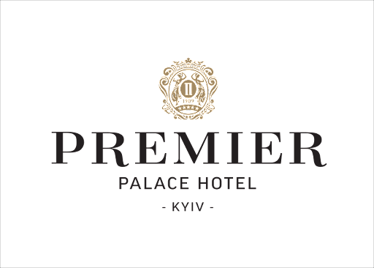
Перший в світі міжнародний бренд розкішних Inter Continental Hotels & Resorts є флагманом світової індустрії гостинності напротязі вже 70 років. Власники пишаються тим, що діляться з гостями своїми глибокими знаннями місцевих культурних особливостей і розповідають про таємничі застосування унікальних технологій в підході до обслуговування. Гості цінують та з кожним разом приїздять саме за тим рівнем розкоші і комфорту, до якого звикли.

Розробка готельного бренду - це процес інтеграції багатьох напрямів підприємницької діяльності, тому чітке уявлення про імідж готельного бренду має істотне значення, так само як і довгостроковий погляд рис. 1.1. Розглядати готельний брендинг просто як щось пов'язане з дизайном, рекламою або привласненням фірмової назви - це неадекватно і неефективно для подальшої перспективи; успіху досягають ті господарські бренди, які діють як лінза, крізь яку споживач дивиться на готельно-господарську організацію та її готельний продукт. Постійна оцінка іміджу при використанні для цього згаданої лінзи має першорядне значення. Без цього готельно-господарському бренд не зможе зберегти свій статус [40].
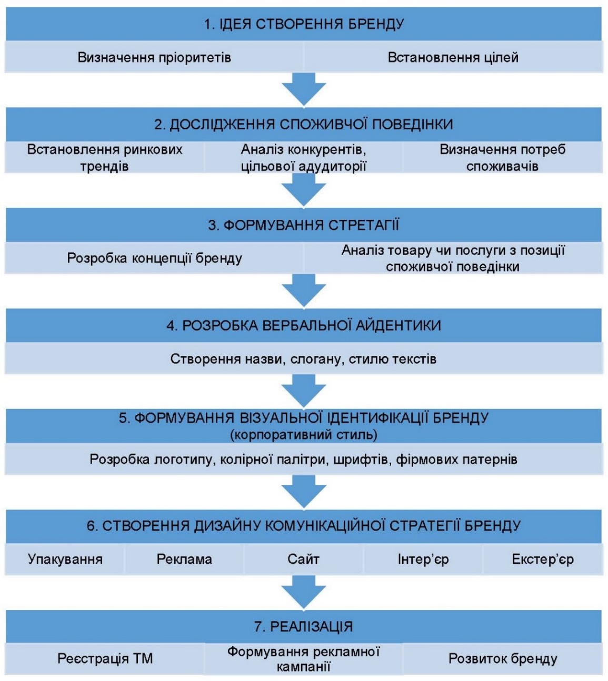
Рис. 1.1 Створення бренду [38]
Невід’ємною частиною є проведення маркетингових досліджень поведінки споживача - це відправна точка формування бренду і вона охоплює чіткі класичні методи, як якісні та кількісні.
Якісні методи дослідження вивчають розуміння підстав і мотивів поведінки покупців, їх думок, побажань, цінностей, поглядів та авжеж інтересів. Вони цілеспрямовані на глибше пізнання поведінки клієнта без використання вже відомих даних. До якісних методів потрібно віднести фокус-групи, глибинне інтерв’ю та проекційний методи.
Фокус-групою найменують інтерв’ю, котре проводиться у формі звичайної бесіди і в якому невелика кількість учасників розглядають цікаву для дослідника тему. Він слугує для зіставлення словника покупця, його поведінки, емоцій та для пояснення зібраних даним методом даних. Цей метод припускає учасникам взаємодіяти та впливати один на одного, це спричиняє генерування величезної кількості даних і забезпечує найбільш природне середовище для учасників.
Говорячи про глибинне інтерв’ю воно представляє собою приватну бесіду, що проводиться по визначеному заздалегідь плану і побудована на методиках, що спонукають респондентів до довгих міркувань щодо необхідної досліднику сфери питань. Цей метод дає можливість визначити пріоритетні й важливі для споживача властивості товару, вивчити властиві мотиви вибору, оцінити імідж, на собі протестувати концепцію нового товару, матеріали рекламну чи дизайну упаковки.
Та останній не менш важливий метод дослідження: проекційний, він вивчає споживчу поведінку та здійснюється у вигляді імпровізаційного опитування з використанням неформальних питань. Особливою відмінністю даного методу є те, що респонденти пропонують пояснити поведінку інших людей, а не власну. Роблячи це, вони мимоволі висловлюють свої приховані думки, почуття та настрої щодо конкретної проблеми.
До основних проекційних методів маркетингового дослідження відносять асоціативні методи, методи завершення ситуації, методи конструювання ситуації, експресивні методи [22, с. 195-215].
Асоціативний метод просвітляє виявлення об’єктів, з якими асоціюється досліджувана товару. Під час анкетування респондентам демонструють якийсь предмет, а потім пропонують сказати про нього те, що вперше спало на думку у його уяві. Цей метод дозволяє респондентам розкрити свої думки, почуття, емоції щодо досліджуваної теми.
У методах завершення ситуації респондент повинен завершити конкретну придумані обставини, вигадку чи речення з досліджуваної теми, використовуючи слова, які вперше спали на думку. Описаний вище метод на відміну від словесної асоціації допускає отримати більше інформації про емоції респондентів.
Методи конструювання ситуації щільно пов’язані з методами завершення, але тут дослідник дає респонденту менше даних і вимагає більш розвернутої відповіді. Під час використання згаданого проекційного методу респондент вигадує історії, діалог або ж відображає певні ситуації. Взагалі існує два основні методи конструювання ситуації: відповідь за малюнками, коли респонденту демонструють малюнок і пропонують розповісти історію, яку він описує, та анімаційні тести, при якому респондента вимагають вигадати відповідь на коментар мультиплікаційного персонажа у відмінних обставинах.
При експресивному методі завдання респондента - від третьої особи передати емоції, почуття, думки людей в тій ситуації, яку пропонує дослідник в усній чи візуальній формі. До основних експресивних методів - рольова гра і метод третьої особи. При рольовій грі респондентів просять побути в ролі іншої людини і уявити, як вона буде вести себе в тій чи іншій ситуації, але керуючись при цьому власними почуттями та емоціями [38].
При використанні якісної методології вчені іноді припускаються значних помилок:
- Опитування думки, а не практик клієнта. На питання, чому споживач придбає саме цей товар, він не має конкретної відповіді, адже вона знаходиться поза свідомістю покупця. Натомість досвід є особливо цінніший. Розповідь клієнта про те, як він придбає товар чи послугу в певній сфері, дає можливість здобути багато благих інсайтів для подальших етапів створення бренду.
- Опитування тільки своїх клієнтів. Проте разом з ними необхідно вивчати клієнтів конкурентів, які комплексно представили б усю категорію послуги. Такі умови проведення опитування впровадили б отримання точних результатів ніж інші.
Кількісні методи маркетингових досліджень направлені на отримання точних даних про споживачів, виражені в абсолютних або відносних величинах, за допомогою процедур статистичного аналізу. Дані дослідження використовуються для ідентифікації основних сегментів ринку, для створення портрета цільової аудиторії, для визначення готовності споживачів придбати товару чи послуги, для виявлення пріоритетних критеріїв товару, для оцінки відповідності існуючого продукту вимогам ринку, для виміру рівня обізнаності про бренд та для ранжування споживчих переваг. Кількісні методи дозволяють перевірити достовірність думок споживачів, виявлених у ході якісних досліджень. До основних методів кількісних досліджень належать: опитування, спостереження, експеримент [38].
Спостереження передбачає збір первинної інформації шляхом моніторингу гуртами людей, подій, явищ, тощо. Можливий з участю або без спостерігача. У процесі досліду виконують реєстрації фактів, моделей поведінки людей. За допомогою цього методу можна осмислити атрибутику поведінки клієнта у перспективі.
Опитування є методом збору первинної маркетингової інформації за допомогою організованої заздалегідь анкети чи інтерв’ю. При цьому дослідник письмово або усно звертається до певних людей з питаннями, зміст яких зображає дану проблему. Є різні види опитувань: телефонне, особисте, електронне тощо. Цей процес містить реєстрацію, обробку даних та інтерпретацію отриманих відповідей. Метод опитування передбачає вивчення побажань і намірів споживачів, їхньої обізнаності та виявлення факторів впливу на їх поведінку.
Експеримент є методом для вибудовування причинно-наслідкових зав’язків і встановлення найважливіших мотивів покупців. Він визначає ефект впливу на певну групу.
Важливою умовою проведення маркетингових досліджень споживчої поведінки є взаємодоповнення якісних та кількісних методів, адже поєднання їх результатів дає обґрунтовані рекомендації для прийняття рішень [38].
Проведені дослідження та практичний досвід свідчать, що в сучасних умовах успішність готельного бізнесу повинна мати стратегію готельного господарського бренду, спрямованого на формування відданості клієнту. Цінність готельного бренду визначається готовністю клієнта купувати готельні послуги за вищою ціною, при наявності на ринку аналогічних готельних послуг інших торгових марок. Для України, яка прагне до європейської інтеграції, проблему лідерства на світовому ринку можна вирішити за допомогою об’єднання зусиль окремих споріднених галузей та інституцій [43].

1.3 Вплив бренду на розвиток підприємства готельно-ресторанного бізнесу

Готельні фірми все більше визнають, що стратегії брендування є важливою зброєю для забезпечення конкурентної переваги у світовій готельній індустрії. Щоб розширити сучасні уявлення про управління брендами готелів, цей експеримент досліджує роль ідентифікації бренду клієнта у формуванні лояльності до готельного бренду. Результати показують, що хоча клієнт може ідентифікувати себе з певним брендом готелю, лояльність до нього все ще залежить від позитивної оцінки клієнтом факторів, що стосуються досвіду обслуговування. Однак, оскільки ідентифікація споживачів з брендом готелю впливає на їх оцінку цих факторів, готельєрам слід використовувати ідентифікацію бренду клієнтів, щоб викликати позитивну оцінку бренду готелю серед споживачів і, зрештою, збільшити лояльність до бренду.
Якби вас попросили згадати ідеальний готельний бренд, ви, швидше за все, подумали б про Marriott, Hilton, Four Seasons або один із багатьох інших глобальних корпоративних компаній. Тим не менш, кожен існуючий готель і курорт, від маленьких бутік-готелів до масштабних послуг "все включено" і всього іншого, має свій бренд, подобається це їм чи ні. Деякі, наприклад, Plaza у Нью -Йорку або The Ritz у Лондоні, створили бренд настільки відомий, що навіть якщо вони візьмуть на себе емблему, їхній власний бренд замінює цю вартість банера.
Можливість створити таку вражаючу та успішну присутність бренду часто вважають досягненням лише тих престижних готелів з довгою історією гостей кінозірок. Але реальність така, що в сучасному глобалізованому, оцифрованому світі кожен готель може створити свій власний унікальний бренд і використовувати його, щоб виділити їх і підштовхнути до більш успішних результатів [8].
Бренд - це набагато більше, ніж ваше ім'я чи логотип. Він охоплює все - від особистості та цінностей готелю до сприйняття, уявлень та досвіду клієнтів. Він відображає, яким саме готелем ви є , у що вірите і як хочете, щоб підприємство сприймала цільова аудиторія.
Жодна фірма не має необмеженого маркетингового бюджету, яким би великим він не був. Плани брендування залежать від довгострокового зростання в поєднанні з короткостроковими результатами. Кожен бізнес повинен усвідомлювати важливість брендингу в маркетингу.
Брендинг вимагає величезних грошей, але один раз інвестований ваш бізнес може принести величезні вигоди.
Як брендинг впливає на підприємство?
1. Створює споживчі переваги для товару чи послуги, що стоїть за брендом
Різноманітність продуктів призводить до плутанини. Одним із способів вирішення цих проблем покупцями є схилення до брендів, які вони знають і яким довіряють. Справжні та широко відомі бренди вважаються менш ризикованими для покупки. Отже, клієнти вважають, що продукти від брендів, які інтенсивно продаються, завжди будуть кращими. І це правда, оскільки результати це відображають. Чим більше ви надаєте значення брендингу, тим більше він допомагає в довгостроковій перспективі.
2. Створює збільшені доходи та частку ринку
Коли фірма займається широким маркетингом або брендингом, її доходи та частка ринку зростають. Це означає, що фірма може стати сильнішою, ніж була раніше. Він може використати свої сили для виходу на нові географічні ринки, спільного брендування та отримання нових можливостей розповсюдження. Брендинг дає вам можливість експериментувати з різними секторами ринку.
3. Допомагає компанії подолати тимчасові кризи
Toyota, бренд з найкращою якістю, у 2009 році мав деякі справжні проблеми з якістю продукції, що створило кошмар PR. Однак компанія витратила багато років на передачу свого «якісного» іміджу, що допомогло організації подолати кризу та відновити довіру до своєї продукції. Відкликання бренду - велика частина маркетингових інвестицій. Люди, які усвідомлюють, що бренд означає певну річ, дуже важливі.
4. Розширює приблизну вартість організації
Фізичні ресурси організації та кількість працівників не дуже сприяють її ринковій вартості. Що насправді має значення - це власний капітал бренду. Джон Стюарт, попередній генеральний директор Quaker, каже: «Якщо бізнес розпадеться, то я дам вам землю, цеглу та цемент, а також візьму добру волю та торгові марки, я все одно стояв би краще за вас». Цінність компанії показує важливість брендингу [8].
5. Утримує від конкуренції
Сегмент ринку, на який націлені популярні бренди, є великою перешкодою для більшості нових конкурентів. Хто перший створив та націлив сегмент, той отримає колосальні переваги.
6. Підвищує продуктивність працівників
Коли бренд стане відомим, люди захочуть працювати саме на цей бренд. Це відкриває компанію до найкращих талантів і забезпечує підприємство найбільш кваліфікованими та вмілими працівниками. Як тільки у компанії будуть найкращі люди для роботи, рівень продуктивності компанії також зросте.
7. Підвищує рентабельність, вимагаючи вищої ціни
Це одна з найважливіших причин важливості маркетингу. Клієнти, як правило, охочіше платять премію за товар відомого бренду порівняно з аналогічним товаром від бренду, який не настільки відомий.
Коли величезна фірма і найбільший клієнт відомих постачальників, вони ніколи не побажають це втратити. Можна використовувати цю силу, щоб наполягати на тому, що якісна продукція вчасно, а також торгуватися за ціни. Часто вони зменшують зарплату лише для того, щоб продовжувати працювати з компанією.
8. Допомагає компанії залучити нових дистриб’юторів своєї продукції
Популярний бренд з відомою лояльністю клієнтів не має проблем із пошуком партнерів з дистрибуції у місцевому та глобальному масштабах. Кожен хоче працювати з брендом, де попит клієнта та рентабельність інвестицій високі.
Коли співробітники працюють на відомий бренд, вони демонструють почуття лояльності та мети. Це означає, що коефіцієнт плинності працівників різко впаде, тому що співробітники вірять у те, що робить їхня компанія, і пишаються цим.
9. Створює чудовий та унікальний імідж бренду
Бренд добре проходить повз пропозицію відчутного товару. Якщо бізнес унікальний серед інших, то залучаєте ринок, на якому конкуренти не зможуть конкурувати.
Давайте визначимося прямо: репутацію формує бренд, робить бізнес щось із цим чи ні. Результатом може стати добра або погана репутація. Розуміння та використання бренду означає лише те, що брати повз і намагаєтесь контролювати, як ця репутація виглядає. Ось чому рекомендується розглядати брендинг з самого початку свого бізнесу.
Всупереч поширеній думці, брендинг не є «дорогою маркетинговою тактикою, яку використовують тільки великі бренди». Навпаки - брендинг має багато спільного зі здоровим глуздом і на нього сильно впливає ринок, на якому знаходиться, і рівень, на якому хочуть грати. Брендинг передбачає послідовне поєднання різних компетенцій та видів діяльності, тому його вартість може сильно відрізнятися від випадку до випадку. Консультанти високого рівня та бездоганна реалізація, звичайно, будуть дорожчими за все, що нижче за них. Подібним чином, брендинг міжнародного бізнесу з багатьма продуктами буде набагато складнішим та важчим для ресурсів, ніж, наприклад, місцевий бізнес. Не існує універсального підходу для всіх.
Та є певні істини, котрі застосовують більшість відомих брендів на конкурентному ринці, конкретніше:
Завдяки прогресу в онлайнових та офлайн-технологіях увесь світ - це ринок. Але щоб скористатися цим, бренд повинен привернути увагу і виділитися з натовпу.
Брендинг в індустрії гостинності може зміцнити авторитет, даючи клієнтам вагому причину вважати себе вище своїх конкурентів. Дослідження також показують нам, що люди воліють спілкуватися з організаціями з авторитетним, авторитетним брендом, ніж з тими, хто цього не робить [48].
Говорячи про лояльність та довіру споживача, то гостьовий досвід виходить за межі ваших приміщень і є невід'ємною частиною постійного спілкування. Вправно створена присутність у соціальних мережах допоможе охопити свої бази, але пам’ятайте, що мета кожної вашої ініціативи - це радувати своїх клієнтів та заохочувати їх до того, щоб вони знову зверталися [11].
Комунікації вашого бренду повинні бути послідовними, турботливими та персоналізованими, розширюючи зв’язок з гостями.
Підвищення лояльності до бренду в індустрії гостинності може бути різницею між завоюванням схвалення гостей або його втратою, тому побудова стратегії бренду для досягнення цієї кінцевої мети має надзвичайно важливе значення.
З таким підходом брендинг відкриє нові канали доходів. У світі, де багато людей, як ніколи, більшість людей просто не мають часу чи інтересу думати про бренд. Тому гарантія того, що ваш бренд приверне їхню увагу та проведе їх у історії вашого бренду повинна бути чітка та стисла.
Кожен готель повинен мати авторитетне обличчя, і дуже часто брендинг стає обличчям, яке залучає потенційну аудиторію, радує їх у кожній точці їх подорожі та врешті-решт заслуговує їх довіри. Формування ідентичності бренду, мабуть, один із найефективніших способів розповсюдження хороших новин про бізнес.
Чим сильніша історія бренду, тим більша ймовірність переконати аудиторію залишитися з компанією, а потім повернутися і залишитися знову. Перетворення перспектив у гостей та гостей у послів - запорука успіху готелю, і це практично неможливо досягти без чудового бренду [28].
Якщо давати своїм клієнтам достатньо вагомі підстави, щоб вони чітко замислювалися, чому вони повинні дбати про свій вибір і що він може для них зробити, вони мають кращі підстави перейти від наглядачів до парканів до справжніх гостей. Це важливий момент, тому що, як показують цілий ряд досліджень, саме емоції, а не логіка визначають рішення більшості покупців про покупку.
Як емоційні істоти, люди захоплюються ідеями, історіями, концепціями і навіть продуктами, які торкаються того жаданого емоційного нерва в них. Створюючи емоційний бренд, який зв’язує та резонує з аудиторією, можна оптимізувати розвиток лояльності до бренду та створити гостей на все життя.
Дослідження довели, що люди створені для розповідей. Вони призводять до кращого розуміння, довіри, розуміння, сприйнятливості тощо. На відміну від фактів і статистичних даних, історія зачіпає як мозок, так і тіло, викликаючи емоційні реакції, які людей сильніше приваблюють [35].
Створіть історію бренду для готелю, яка торкнеться історії, місії, цінностей, відданості гостям та пристрастей у даній спільноті. Існує так багато різних способів, щоб історія бренду включала в себе фокуси, які дорогі серцю гостей, починаючи від ініціатив у сфері сталого розвитку та пропагандистських проектів спільноти до ініціатив підтримки художників.
Створіть змістовну історію бренду, і мандрівники значно частіше відчують зв’язок з компанією, охопивши початок, сподіваюся, довгих відносин із брендом [30].
У бренду є багато сильних сторін, деякі з них налагоджують зв'язок з громадськістю через соціальні медіа. За даними Google Small Business, лише 5% усних розмов відбуваються в Інтернеті, а 82% - віч-на-віч. Єдиний спосіб вплинути на розмову ваших гостей віч-на-віч - це хороший бренд [36].
Хоча це не завжди легко відстежувати та вимірювати, як можна очікувати, що навіть найбільший прихильник зможе поділитися історією бренду, якщо не переконається, що історія є стислою та зрозумілою? Інвестуючи у переконливий та чіткий досвід бренду, посилюєш вплив щасливих гостей та забезпечуєш фантастичну рентабельність інвестицій.
Якщо говорити про вплив на потенційних споживачів через канали сучасного сприйняття, то необхідно розглянути таблицю 1.3 [31].
Таблиця 1.3
Тон сприйняття
Назва соціальної мережі | Так званий tone of voice бренду
Twitter | Розмовний. Використання трендових хэштегів. Обмеження - 140 символів. Можливість включення зображення і посилання. Використання скорочення посилань
LinkedIn | Професійний. Наявність новин. Наявність зображень і посилань. Відсутність хештегів
Facebook | Надихаючий. Місце для прямого продажу вашого продукту/послуги. Запитуйте свою аудиторію, будьте відкритими. Завантажте відео - це подобається підписникам. Наявність зображень і посилань. Відсутність хештегів
Instagram | Вражаючий. Використовуйте смайлики. Відео має найвищий рівень привабливості аудиторії. Історії в Instagram підвищить рейтинг сторінки. Створюйте опитування. Відмінне місце, щоб по-справжньому познайомитися з вашою аудиторією
Snapchat | Розмовний і неформальний. Оживіть текст. Використовуйте стікери. Залучайте відео та фотографій, що демонструють культуру вашого бренду ресторану. Створіть свій фірмовий об’єктив. Продемонструйте унікальну індивідуальність вашого бренду

Отже, що таке брендинг? І чому це так важливо для бізнесу?
Брендинг виходить за рамки просто логотипу або графічного елемента.
Коли ви думаєте про бренд, то дійсно хочеться подумати про весь досвід клієнтів, все - від логотипу, веб-сайту, досвіду роботи в соціальних мережах, способу відповіді на дзвінок, до того, як клієнти сприймають персонал.
Коли ви подивитесь на це широке визначення брендингу, вам може бути трохи приголомшливо думати про те, що задіяно у вашому бренді.
Одним словом, бренд - це те, як ваш клієнт сприймає вас [42].
Дуже важливо знати про свій досвід бренду і мати план створення досвіду бренду, який хочеш мати якісний бренд, це нелегко, це добре продуманий і стратегічний план.
Багато невеликих організацій та стартапи нехтують витратою необхідного часу на роздуми над своїм брендом у цьому широкому сенсі та його вплив на бізнес.
Давайте розглянемо декілька причин чому важливо детально розбирати свій бренд перед випуском на широку аудиторію
Брендинг сприяє визнанню. Люди схильні вести бізнес із знайомими компаніями. Якщо бренд послідовний і його легко розпізнати, це може допомогти людям відчувати себе легше, купуючи товари чи послуги. Бренд розповідає людям про ДНК бізнесу. Повний досвід бренду, від візуальних елементів, таких як логотип, до того, як відповідають на телефони, розповість клієнтам про компанію, якою вона є [42].
Чітка стратегія бренду забезпечує чіткість того, що персоналу потрібно для успіху. Він розповідає їм, як діяти, як виграти і як досягти цілей організації. Сильний бренд генерує рефералів. Люди люблять розповідати іншим про бренди, які їм подобаються. Люди носять бренди, їдять бренди, слухають бренди, і вони постійно розповідають іншим про бренди, які їм подобаються. З іншого боку, не можна розповісти комусь про бренд, якого не пам’ятаєте [42].
Крім того, сильна стратегія веб-сайту бренду, така як зворотні посилання, має вирішальне значення для створення рефералів або вірусного трафіку. Потужний бренд допомагає клієнтам знати, чого очікувати. Послідовний і чіткий бренд дає спокій клієнтам, тому що вони точно знають, чого очікувати кожного разу, коли вони відчувають бренд.
Важливо пам’ятати, що ваш бренд представляє вас, а ви - бренд, ваш персонал - це бренд, ваші маркетингові матеріали - це бренд. Бренд допомагає вам створити ясність і залишатися зосередженим. Дуже легко мандрувати від ідеї до ідеї, нічим не керуючи. Це не займе багато часу, щоб бути далеко від ваших первісних цілей чи планів. Тому чітка стратегія бренду допомагає зосередитися на своїй місії та баченні як організації. Бренд може допомогти бути стратегічним та керуватиме маркетинговими зусиллями, заощаджуючи час та гроші. Вдалий бренд спілкується з людьми на емоційному рівні, вони добре почуваються, коли купують бренд. Покупка - це емоційний досвід, а сильний бренд допомагає людям почуватись добре на емоційному рівні, коли вони співпрацюють із компанією. Потужний бренд забезпечує цінність бізнесу. Потужний бренд забезпечить цінність організації значно вище фізичних активів.
Подумайте про бренди, які купують більшість мас (Coca-Cola, Wrangler, Apple, Ford, Chick-Fil-A, QuikTrip) ... чи справді ці компанії варті свого обладнання, своєї продукції, своїх складів чи заводів [21]?
Ні, ці компанії коштують набагато дорожче, ніж їх фізичні активи. Їх бренд створив цінність, яка значно перевищує їхню фізичну вартість.
Найкращий бренд побудований на сильній ідеї, за якій можна утриматися, взяти на себе зобов’язання та реалізувати її.
Бренд повинен охоплювати всю організацію. Коли організація чітко знає про бренд і може виконати обіцянки бренду, то побачите величезні плоди, будуючи лояльність до бренду серед клієнтської бази.
Зі зростанням кількості готельних брендів на ринку, індустрія житла, як ніколи, стикається з жорсткою конкуренцією, і менеджери усвідомлюють важливість розвитку міцних відносин між клієнтами та брендами. В результаті концепція кохання до бренду привертає все більшу увагу в літературі гостинності, і вчені вивчають різні попередники цієї концепції. Проте, серед попередніх досліджень, зв’язок між процесом заручин та коханням до бренду був відносно знехтуваний [10].
Отже, цей досвід показує взаємозв’язок між залученням клієнта до бренду, когнітивною лояльністю до бренду та любов’ю до бренду. Зокрема, це дослідження зосереджується на ролі когнітивної участі у розвитку любові до бренду, оскільки поява онлайн середовища та сервісу соціальних мереж суттєво змінило процес прийняття рішень клієнтами до та після покупки. Концептуальна модель ілюструє, що когнітивне залучення, яке впливає як конструкт уваги та поглинання другого порядку, має значний позитивний вплив на кохання до бренду прямо та опосередковано через посередництво когнітивної лояльності до бренду. Таким чином результати показують, що «як» клієнти обробляють інформацію про бренд однаково важливо, як і «що» вони обробляють, щоб викликати когнітивну лояльність до бренду і, зрештою, любов до бренду у гостей готелю.

РОЗДІЛ 2.

ЗАВДАННЯ, МЕТОДИ ТА ОРГАНІЗАЦІЯ ДОСЛІДЖЕННЯ

2.1 Мета та завдання дослідження

Метою роботи є аналіз процесу створення бренду підприємства індустрії гостинності.
Для досягнення мети було поставлено та вирішено такі завдання:
1. Схарактеризувати сутність і основні характеристики бренду.
2. Дослідити процес створення бренду підприємства індустрії гостинності.
3. Виконати аналіз бренду підприємства готельно-ресторанного бізнесу «Premier Hotels and Resorts» і створити проєкт його можливого вдосконалення.

2.2 Методи дослідження

У процесі виконання наукової роботи було використано загальнонаукові та спеціальні методи дослідження, зокрема, на основі системно-структурного аналізу - здійснено теоретичний аналіз вітчизняних і зарубіжних учених щодо оцінки якості обслуговування в готельному підприємстві; аналізу та синтезу - для виявлення проблем і перспективи формування власного бренду в готельному підприємстві; метод порівняння - для одночасного співвідношення дослідження й оцінкою загальних властивостей; метод моніторингу власного анкетування клієнтів; метод моделювання – створення бренду в індустріях гостинності; метод теоретичного узагальнення - для формулювання висновків до розділів і загальних висновків.

2.3 Організація дослідження

Для досягнення мети дослідження, нами було проведено опитування у формі анкет Google form. Було опитано 16 чоловік різних за віком та родом зайнятості. А саме було здійснено незалежне опитування з допомогою соціальної мережі «Instagram» з приводу визначення споживчих потреб щодо пріоритетних бажань клієнтів та вибору бездоганного бренду готелю.
В анкеті були поставлені наступні запитання:
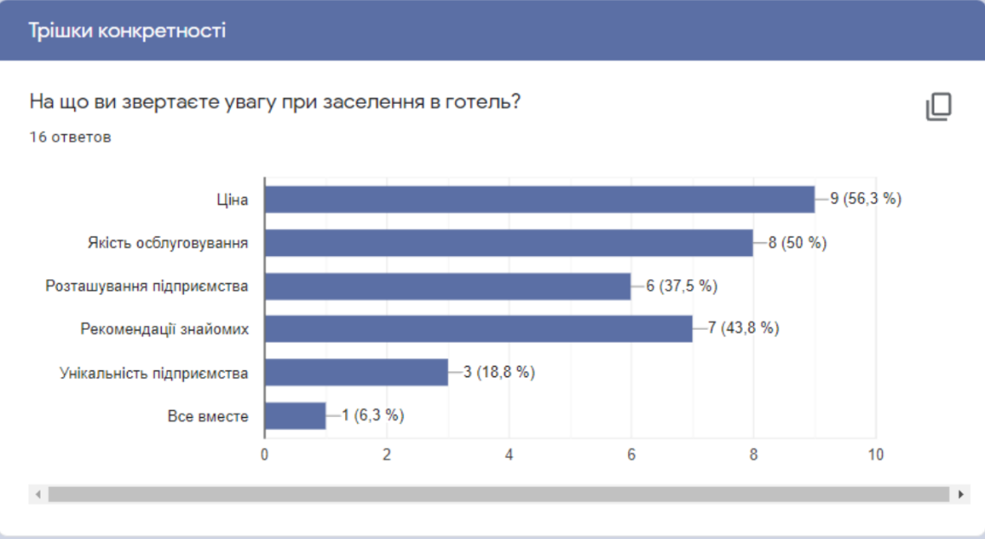
Рис. 2.1 Результати переваг вибору при заселені в готель
\
У цьому питанні більшість кількість респондентів віддали перевагу саме ціні, і тільки після - якості обслуговування. Говорячи про привілеї готелей наведених на рис. 2.1, можна відмітити, що саме готель Premier Hotels and Resorts має більшу схильність клієнтів щодо визнання їх на розряд вище. Де відмічають якість, пізнаванність та серйозність підприємства набагато вище ніж готелю, наведений поряд.
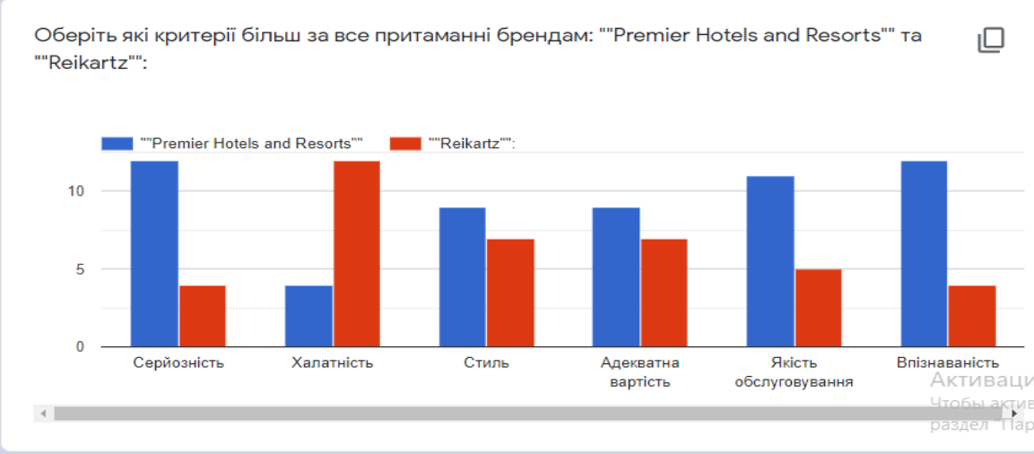
Рис. 2.2 Критерії вдалого бренду

Серед опитуваних, також відмічається бажання працювати саме у готелі Premier Hotels and Resorts, їх чисельність перевищила 60% респондентів.
Детально обговорюючи питання, конкретної вакансії на їх побажання, то ми маємо наступні дані на рис. 2.3:
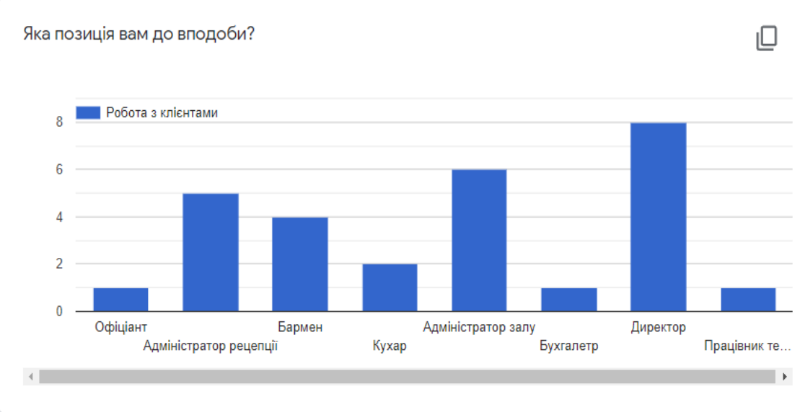
Рис. 2.3 Вибір респондента щодо роботи

Зверніть увагу на найвищу діаграму, більшість опитуваних уявляє себе на керівних посадах. Це свідчить про те, що велика кількість прагне бути відповідальними за бренд підприємства і його удосконалення.
Розкриваючи питання більш ширше та, переходячи до іншого, можемо відмітити потреби споживачів у зростаючому порядку.
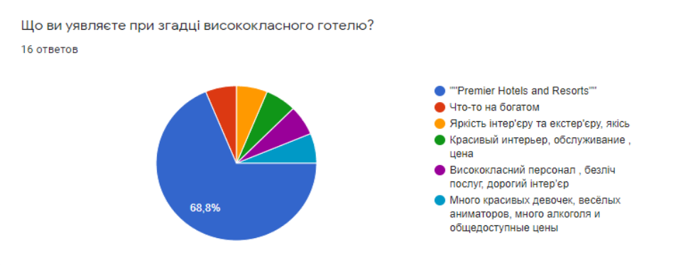
Рис. 2.4 Уява ідеального готелю

1) Почнемо з вартості
Плануючи відпустку, ви в більшості випадків в своєму розпорядженні певним бюджетом, виходити за рамки якого плануєте мінімально. Тому варіант підбору повноцінного туру по системі все включено тут об'єктивно більш вигідний. Готель і переліт в цьому випадку обійдуться значно дешевше. До того ж менеджери завжди першими дізнаються про акції в готелях. І є ймовірність «відхопити» відмінний номер за дуже хорошими цінами. Тому навіть якщо ви обмежені в бюджеті, не варто боятися дорогих готелів [58].
2) Якість обслуговування
Ділові поїздки іноді супроводжуються ситуаціями, які вимагають допомоги або ради персоналу готелю, який є візитною карткою цього місця. Хороші готелі Київ мають стійку реєстрації, яка працює цілодобово, дружнє обслуговування змушує гостей відчувати себе як вдома, а в разі необхідності їм буде надано допомогу [28].
3) Околиці
Стан і особливості місця, де розташований готель, мають мало не найважливіше значення. Головне, щоб воно було цікавим для людини, інакше він занудьгує, навіть якщо в готелі будуть найкомфортніші умови проживання. Основна мета переважної частини мандрівників - прогулятися по історичних пам'ятках, помилуватися незнайомими пейзажами, сходити в театр, музей, полежати на березі прекрасного водойми. Навряд чи хтось вирушає в далекі краї для того щоб безвилазно сидіти в готелі цілодобово [59].
4) Дизайн
Важливо, звичайно ж, і як готель виглядає. Що він собою являє в сенсі дизайну. У більшості випадків сайти мереж, асоціацій або систем бронювання пропонують насолодитися фотографіями [30].
Варто відзначити у всіх різні смаки. Комусь миліша мінімалізм, а хтось, навпаки, любить максимальне насичення предметами і декоративними деталями. Іншому подавай золоті унітази, іншим - чистоту і функціоналізм.
5) Додаткові послуги
Якщо ви плануєте запаморочливий відпочинок, який, за великим рахунком, буде проходити в готелі, то не варто нехтувати такими благами, як додаткові послуги. Якщо ви звикли поєднувати роботу і відпочинок, то без цілодобового доступу в спортзал, басейн, spa ви будете відчувати незручності. До того ж, наявність безкоштовного wi-fi в готелі - вірна ознака того, що сервіс тут буде на високому рівні. У випадку зі спортзалом та басейном ситуація також ясна: звикли займатися кожен день, немає сенсу себе обмежувати.
Завершуючи власне дослідження, ми звели анкету до асоціативного ряду бренда до світових «монстрів» цього питання рис. 2.5 :
Було визначено асоціацію респондентів відносно глобальних світових брендів
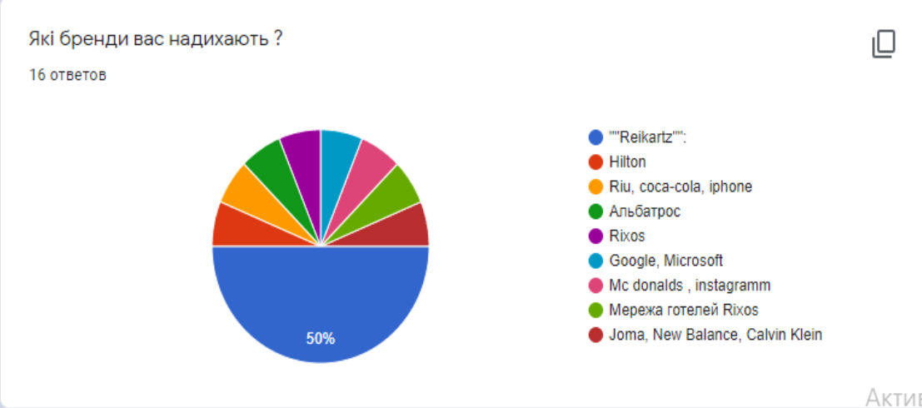
Рис. 2.5 Натхнення брендів

Респонденти перерахували величезну кількість брендів, серед котрих потрібно відмітити яскравих представників готельної індустрії, а саме Hilton, Riu, Rixos як приклади вдалих світових готельних брендів.
Конрад Н. Хілтон відкрив свій перший готель під назвою Hilton в 1925 р, він хотів створити кращий готель в Техасі. В результаті його зусиль, лідерства та впровадження інновацій Hilton сьогодні - це один з найбільш шанованих брендів в світі [31]. 18 брендів, 119 країн, майже 6,500 готелей майже по всьому світі. У 2020 році журнал Fortune помістив Hilton Hotels & Resorts на перше місце в своєму Fortune List з 100 кращих компаній.
На нашу думку Hilton - гарний приклад наслідків вдало створеного бренду, те ж саме ми спробуємо зробити з Premier Hotels and Resorts. Деякі з питань Google form анкет [2], привели респондента до порівняння Premier Hotels and Resorts як українського бренду зі світовим Hilton. Я вважаю це доречний початок створення нашого успішного бренду.
Отже, після опитування було вирішено обрати для власного дослідження бренд готелю Premier Hotels and Resorts серед інших брендів індустрії українського ринку.
Насамперед, цей готель було обрано, тому що його бренд не є ефективним на ринку серед інших світових брендах, але ми розглянемо та кроки щодо удосконалення бренду в даній індустрії.
Для того щоб бренди готельної індустрії в Україні, стали більш відомі та змогли підвищити свій нинішній рівень, ми розглянемо питання не тільки покращення, та створення власного бренду.
Для формування вітчизняними виробниками власних брендів необхідні великі зусилля і засоби, щоб «перехопити ініціативу» в закордонних конкурентів, що давно почали захоплення ринків України. Використання західних технологій брендингу і пропонованої методології передбачає проведення постійних маркетингових досліджень купівельних переваг, мотивів здійснення покупок. Саме специфіка купівельної поведінки українців визначає особливості застосування концепції брендингу на вітчизняному ринку. Освоюючи цю концепцію, необхідно враховувати наступні фактори: [26].
1) Загальний рівень розпізнання брендів в українських клієнтів маленький, але він систематично росте, тому Україна - країна, де можливо досить швидко сформувати і просунути новий бренд.
2) Унаслідок стрімкого насичення вітчизняного ринку покупці не встигають формувати лояльність до визначеної товарної марки в зв'язку з постійним прибуттям нових товарів, раніше невідомих.
3) У споживачів спостерігається приріст недовіри до якості закордонних товарів, і однозначна перевага вітчизняних марок.
4) Бренд в Україні значно більшою мірою, ніж на Заході, сприймається як символ «автентичності товару» (простими словами неспростовність товарів).
5) Для створення бренду в Україні необхідна потужна рекламна кампанія в засобах масової інформації і активне застосування зовнішньої реклами, хоча надалі перспективі впливу реклами (у першу чергу соціальних мереж) будуть зменшуватися через приріст недовіри до неї споживачів.
6) У свідомості вітчизняного споживача поняття «бренд» огортає три фактори: країна-виробник, привабливість упакування і власне товарна марка, тому назва марки зобов’язана вносити відомості про країну-виробника.
7) Необхідно зауважити національні традиції і властивості сприйняття рекламних звернень українськими покупцями і створити їх таким чином, щоб вони стали більш задоволеними, ніж рекламні звертання закордонних конкурентів, призначені на сприйняття населення, що звикло до специфічної мови реклами, зокрема, для українських споживача важлива «персоніфікованість» бренду, тобто, використання відомих індивідуальностей для його просування.
Всі ці чинники мають вагоме значення, для якісного формування здорового бренду.
Вимоги щодо якісного формування бренду:
1. Визначення цілей та завдань - відправна точка, задає напрямок для всіх подальших кроків по розробці бренду(Яка ситуація на ринку? Яке конкурентне середовище? Хто наша цільова аудиторія? В чому наша унікальність? Яке у компанії бачення: місія, цінності? Які у компанії цілі і які задачі потрібно вирішити для їх досягнення?) [32].
2. Стратегічний аналіз. Розуміння перспектив підприємства, конкурентних обставин і цільової аудиторії для формулювання стратегії бренду. Досліджуємо бізнес, конкурентне середовище і потреби споживачів, щоб внести ясність і спрямованість в бізнес-стратегію та орієнтири для прийняття подальших рішень щодо бренду.

3. Розробка моделі позиціонування бренду, тобто визначення вектору розвитку, основа для комунікацій бренду. Цінності та характер бренду, критерії для ідентифікації та комунікацій - який стиль спілкування має бути у бренду, щоб найбільш точно передати його суть [32].
4. Неймінг - підвищує обізнаність і переказує сенс (що? - головний відмінний показник бренду; навіщо? - підвищує обізнаність і передає сенс.) Назва бренду - сильний бренд починається з гучного імені, що запам’ятовується, який транслює ідею бренду, безборонний для реєстрації та з вільним доменом. Слоган - короткий вислів ідеї бренду. Легенда бренду - описує історію і філософію бренду.
5. Візуальна айдентика. Сумує всі комунікації та докладає суть бренду до споживачів, формує пізнаванність. об’єднуємо емоції, мистецтво і точність, задля створювання враження від бренду, котрий дивує, радує і приносить помітні результати.
6. Комунікації - формування істини про бренд, донесення ідеї та позиціонування до споживачів, залучення цільової аудиторії до життя бренду. знаходимо правильні слова та образи, щоб виражати нові ідеї, полегшити складні теми та надати бренду можливість спілкуватися ефективними способами.

7. Запуск бренду (активація). Вибір оптимальної тактики та нагляд за дотриманням розроблених правил і вимог. Аналізуємо сценарії запуску та впровадження, а потім рекомендуємо правильний стратегічний підхід із конкретною тактикою впровадження [32].
Брендинг може бути найважливішим, що ви робите для свого бізнесу. Правильно проведений процес створення бренду може допомогти вам перерости малий бізнес у серйозного гравця на ринку. Ви побачите, що клієнти збільшать довіру до вашої компанії і будуть частіше купувати вашу продукцію. Коли ви створите послідовну візуальну ідентичність та меседжі, ви посилити ефекти своїх дій. Ведіння бренду у всі елементи, пов’язані з вашою компанією: від магазину, через веб-сайт, до особистого контакту з замовником є запорукою успіху.
«Бренд - це як історія, яку ти ніколи не припиняєш розповідати», - Скотт Бедбері, колишній президент Nike та Starbucks [50].

2.3.1 Аналіз підприємства на прикладі Premier Hotels and Resorts
Premier Hotels and Resorts - перша мережа готелів в Україні.
Мережа готелів Premier Hotels and Resorts - колекція готелів від 5 до 3 зірок, кожен з яких є, але однаково гостинні та затишні. Всі готелі об'єднані загальним властивістю - професійним та якісним сервісом. Гості завжди можуть розраховувати на безпеку і приватність, професійне обслуговування і увагу до своїх побажань незалежно від категорії готелю, в будь-якому місті. Сервіс на вищому рівні завжди залишається практично непомітним, але залишає теплі емоції від того місця, яке відвідали. Він проявляється в теплій усмішці, вишукану кухню, технологічні новинки і зручностях, щирій турботі - таких маленьких, але дуже важливих деталях [27].
Незважаючи на те, що готелі об'єднані загальним стандартом компанії, кожен з яких підтримує свою індивідуальність і свій манеру обслуговування, а також дотримується умовної самостійністю в прийнятті рішень за певними позиціями компанії. Подібна форма діяльності допускає охарактеризувати готель як частина готельної мережі і як окреме підприємство одночасно.
Компанія протягом довгого часу розвиває свою власну вищу школу готельного бізнесу - комплекс програм для навчання і розвитку персоналу і менеджменту готелів. До складу підприємства також входить підрозділ «Premier Hospitality Consulting», що пропонують комплексні консультаційні послуги з питань формування та управління бізнесом в готельної індустрії, а також підготовку і навчання готельного персоналу.
Раніше мережу формувала бренд Accord Hotels, за яких виступали тризіркові готелі середнього класу. Основними властивостями готелів даного бренду був орієнтир на бізнес-послуги та потреби бізнесменів, організація і проведення заходів різного формату. Мережа розкручувалась за рахунок прилучення готелів на умовах франчайзингу або контрактного керування.
Стратегія підприємства:
Ця мережа формувалася у невідповідності з загальноприйнятими стратегіями. Мережа представляє собою поєднання цілковито різних за концепцією та переліком послуг готелів в різних центрах України. Подібна стратегія дає право подвоїти конкурентну перевагу, але з іншого боку, цю мережу складно визначити як повноцінного готельного оператора, оскільки готелі мережі позиціонуються в різних сегментах і під різними марками.
Раніше мережа об'єднувала готелі категорії тільки 4 і 5 зірок, але пізніше в мережу увійшли двозіркових і тризіркові готелі. Це можна пояснити прагненням керівництва охопити нові бюджетні сегменти ринку під час кризи і спаду попиту на готелі класу «люкс» [54].
Розташовані готельні мережі Premier Hotels and Resorts в Києві, Львові, Дніпрі, Одесі тощо.
Мережа готелів Premier - це 16 готелів від 3 до 5 зірок, об'єднаних єдиним стандартом якості, більше 2100 номерів, 12 туристичних напрямків в Україні [24].
Бренд розвиватись три напрямки мереж:
Premier Compas Hotels, до якого входять двозіркові готелі економ-класу. Мережа розвивається по франшизі [23]. Дані готелі розташовані на півдні Ураїни, а сама міст Одеси та Херсону.
Premier Hotels, до якого входять готелі бізнес-класу, розташовані в центрах міст [54].
Premier Palace Hotels, до якого входять готелі, «направлені на вибагливих відвідувачів» [4].
Для детального розуміння розташування ланцюгу розглянемо рис. 2.6
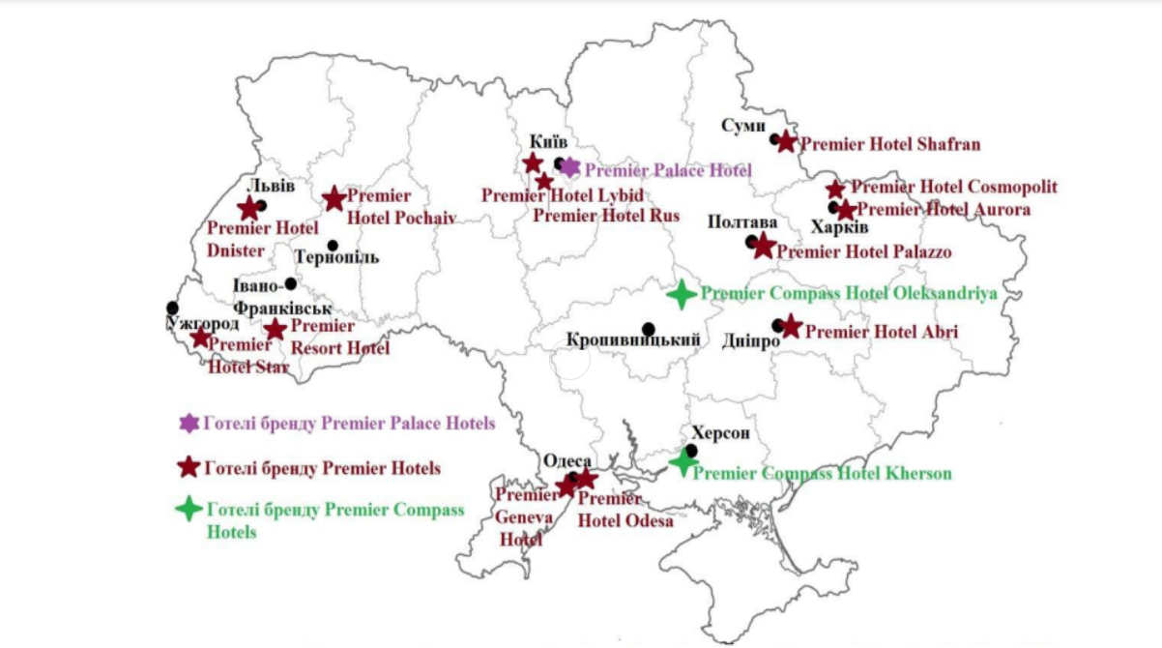
Рис. 2.6 Розташування готелів різних мереж готельного бренду Premier Hotels and Resorts

До мережі Premier Compas Hotels входять такі готелі: Premier Hotel Odesa; Premier Compass Hotel Kherson тощо.
До мережі Premier Hotels входять такі готелі: Premier Hotel Shafran; Premier Hotel Rus; Premier Hotel Dnister тощо.
До мережі Premier Palace Hotels входять такі готелі: Premier Geneva Hotel; Premier Hotel Abri; Premier Hotel Lybid тощо.
Є також ще не відкриті, та дуже перспективні проекти, такі як:
Premier Hotel Slavutych - сучасний, повністю реконструйований готель, який розташувався на лівому березі річки Дніпро.
Ставши четвертим готелем мережі Premier в Києві, Premier Hotel Slavutych розширить номерний фонд на 272 номери, тим самим збільшивши загальну кількість номерів мережі в столиці до 1268.
Premier Resort Hotel. Компанія Lev Development представила новий проєкт на ринку нерухомості України - Апарт-готель біля курортного комплексу Буковель. Номерний фонд налічує 130 апартаментів різних категорій, ресторан, багатофункціональний конференц-зал і фітнес-центр з гарєєвим басейном. 85% номерного фонду Premier Resort Hotel реалізовано ще на стадії будівництва, очікуваний термін відкриття - початок гірськолижного сезону 2021 [27].
Спроби виходу на світовий рівень:
У листопаді 2018 року мережа була представлена на національному стенді України на найбільшій туристичній виставці світу WTM у Лондоні [33].
У грудні 2019 року в Угорщині в місті Мішкольц мережа відкрила чотиризірковий готель Premier Hotel Miskolc, який став першим міжнародним проектом компанії.
Прем'єр готелі користуються великим попитом не тільки серед бізнесменів і туристів, а й серед молодят. Це підприємство за останні 10 років викликало справжній фурор на українському ринку готельних пропозицій. Premier Palace Hotels - бренд, який об'єднує бізнес-можливості і вишуканість в кожній деталі, готелі з видатною історією, унікальною зручним розташуванням і неповторною атмосферою.

РОЗДІЛ 3.

РЕЗУЛЬТАТИ ДОСЛІДЖЕННЯ

3.1 Аналіз бренду та маркетингового потенціалу мережі готелів «Premier Hotels and Resorts»

Слоганом бренду Premier Hotels and Resorts є «Готелі, що створюють емоції». Цінність бренду: орієнтація на гостя, лідерство, командна робота, прагнення до досконалості, інноваційність, відповідальність, ефективність [53].
Мережа готелів Premier - перший український готельний оператор, заснований у 2003 році, який з 2019 року має статус міжнародного. Готельний оператор - це компанія, що спеціалізується на професійному управлінні операційною діяльністю готелю для забезпечення його високої прибутковості [25].
Рис 3.1 Логотип бренду Premier hotels & resorts

Логотип бренду Premier hotels & resorts має в основі першу букву свого найменування, а далі, виходячи з назви, котра знаходиться нижче, означає, що бренд займає перше або одне з перших місць у своїй сфері, який грає головні (перші) ролі.
З точки зору туристичної привабливості на рис 3.1 зображено, існуючий бренд є має цінність лише у одній лиш назві. Безперечно, найбільш популярною і відомою готельною компанією України є Premier hotels & resorts. Та процес удосконалення даного бренду більш детально для туристичної зацікавленості туристів не лише однією назвою, а й візуальним сприйняттям, не менш привабливими і впізнаваним з позитивним характером.
Колір бренду є досить примітивним, це поєднання чорно-білої гами, із додавання золотого кольору до першої літери назви. На мою думку є необхідною частиною додавання картин або кваліфікованого обслуговування; зручних розташувань ланцюгів; фешенебельності готелів; тощо.
Тобто, звертаючи уваги на анкетування, даний бренд є досить яскравим, але недостатньо ефективний на ринку послуг, і для цього ми вирішили сформувати процеси удосконалення даної мережі, та підібрати методи, котрі допоможуть покращити його роботу на туристичному ринку (які розглянемо у пункту 3.2)
Нам потрібно додати яскравості до цієї витонченої компанії на логотипі, виявити потенціал даного бренду, підкреслити переваги серед конкурентів, та просунути на європейський ринок.
Беручи під керівництво просунення структур які покращать даний бренд, потрібно розібратися в управлінні, та у ході введення кроків щодо покращення, звернімось до історії міжнародного ринку, і способів на його просунення.
Залежно від структури управління виділяють три основні групи розвитку брендів, такі як самостійне управління мережею її власником, контракти франшизи та контракти на управління. Для розвитку готельного господарства в Україні слід звернути увагу особливо на метод франчайзингу. Франчайзинг у готельній індустрії - це вид ділового співробітництва ідея якого полягає в наданні даним суб’єктом підприємницької діяльності (франчайзером) права на здійснення конкретної діяльності з використанням готельного, технологій бронювання, ноу-хау, решти об’єктів інтелектуальної власності другому суб’єкту франчайзи протягом визначеного періоду на конкретній території за оговореного контракту.
Досвід зарубіжних готельних мереж свідчить, що їх створення позитивно впливає на розвиток бізнесу і значно підвищує рівень ліквідності. Готельні мережі мають на меті створення групи готелів під єдиним керівництвом, торговим брендом та концепцією просування задля підвищення їх конкурентоспроможності, оптимізації витрат та створення бренду [3].
Дана стратегія припускає отримати ряд переваг, а саме:
- залучення інвестицій, які використовуються для оптимізації ланцюга;
- єдині оговорені стандарти послуг, що виробляє у клієнта розуміння однієї якості у різних підприємствах мережі;
- зниження цін на функціонування, завдяки масовій закупівлі товарів та послуг;
- розробка маркетингових стратегій формування та просування своїх послуг на різних ринках;
- удосконалення визначеного бренду, котрий зорієнтований на різні сегменти ринку;
- гнучка цінова політика, що визначається у різноманітних знижках та програмах лояльності;
- залучення кваліфікованого персоналу завдяки кращим умовам праці, а також впровадження системи підвищення кваліфікації;
- централізація функціональних процесів, які здійснюються у підпорядкованих підприємствах.
Проте, навіть така схема розвитку бізнесу передбачає і ряд складнощів в питаннях створення єдиних стандартів, що в свою чергу спричинить можливості незадоволення потреб окремої частки клієнтів, втрата гнучкості, взаємозалежність готельних підприємств мережі, незадоволення інвесторів тощо. За прогнозами готельної мережі «Premier Hotels and Resorts» для сучасного готельного господарства характерні такі тренди, як впровадження нових локальних сервісів, збільшення мобільних платежів на платформах додатків, переміна розуміння елітного проведення часу, підвищення екологічності турів, індивідуалізація послуг, використання чат-ботів у соціальних мережах, функціонування «розумних» та велнес-номерів.
Звернемо уваги на просування бренду на площі інтернет-додатків. При умовному запуску додатку «Premier Hotels and Resorts» дає змогу готелю не тільки надавати різноманітні послуги для людей, які не є клієнтами закладу, та просувати логотип свого бренду через соціальні медіа у цифровому світі.
Серед пропозицій сервісів слід назвати замовлення квітів, продуктів, таксі, прокат автомобілів, заняття фітнесом, що дає змогу виходити за межі класичних готельних послуг. Збільшення мобільності платежів відбувається щодо облегшення оплати онлайн бронювання [52].
Більше споживачів уявляють елітний відпочинок не з класичною суворістю готельного дизайну та матеріальними благами, а з отриманням незабутніх емоцій, унікальної практики, розвагами, тощо. Популярністю серед відвідувачів користуються готелі, які беруть участь в екологічних акціях, показують прилюдно себе як захисники навколишнього середовища. Для індивідуалізації послуг готельний менеджмент застосовує мобільні додатки та програми лояльності. Чат-боти сприяють народженню нових каналів бронювання, створення та оновлення профільної історії споживачів, виконання деяких процедур під час реєстрації клієнтів.
Ринок велнес-послуг оцінюють у 25,5 млрд. дол. на рік. Частка спеціалізованих спа-курортів усього становить 7,7 млрд. дол. Тобто основними споживачами таких послуг є подорожуючі, а велнес-послуги оцінюються як супутні, а не як основні. Ще одним трендом сучасного готельного господарства є «розумні» готельні номери, які оснащені автоматизованими системами контролю санітарного стану приміщень, управління освітленням, водопостачанням, мікрокліматом, що сприяє координації роботи персоналу та дає змогу економити ресурси [52].
Хоча світова пандемія пригальмувала розвиток готельної сфери і в світі, і в Україні, однак всі кризи рано чи пізно закінчиться, а тому доцільно виділити перспективи подальшого розвитку даної готельної мережі [44]:
1. Активний розвиток незначних готелів. Це пов'язано з тими перевагами, які формуються у сучасних туристів: вони віддають перевагу бачити в готелі не лише засоби розміщення, але й відчувати домашній затишок, особливість і винятковість, що є однією з відмінних рис малих незалежних готелів.
2. Перспективним напрямом може бути ринок апарт-готелів, котрий на даний момент не отримав належного розвитку в Україні.
3. У міру насичення ринку готелями 4-5 зірок здійснюється звільнення пріоритетного напряму розвитку в бік проектів середнього рівня - готелів 2-3 зірок і менш категорійних готелів.
4. Розширення географії готелів цієї мережі в курортних регіонах, особливо у містах півдня, поблизу узбережь.
5. Подальший розвиток мережі Premier Hotels and Resorts та вихід за межі України. Індустрія туризму в багатьох країнах формувалася десятиліттями і незважаючи на негативні тенденції, спричинені COVID-19, швидко відновиться та буде стабільно розвиватися, забезпечуючи роботою мільйони людей, що позитивно впливатиме на економіку. У вітчизняних умовах туризм може і повинен стати рушійною силою формування ринкового механізму господарювання і надходження значних коштів до бюджету. Тому уряду України слід акцентувати увагу на створенні сприятливих умов для функціонування готельного господарства, що стимулюватиме не лише вихід на ринок України іноземних брендів, а й створення вітчизняних готельних мереж, що відповідатимуть найвищим міжнародним стандартам [25].
Отже, перспективний напрям розвитку бренду Premier Hotels and Resorts передбачає формування національних та регіональних готельних мереж, які об’єднані в торговельні марки зі стабільно високим рівнем обслуговування. До основних тенденцій розвитку підприємств індустрії гостинності в Україні, що почали розвиватись за останні десятиліття, належать: поглиблення спеціалізації готельної та ресторанної пропозиції; утворення міжнародних готельних та ресторанних ланцюгів; розвиток мережі готельних підприємств; упровадження в індустрію гостинності нових комп'ютерних технологій [1].

3.2 Проєкт удосконалення бренду «Premier Hotels and Resorts»

По-перше, розглядаючи питання, щодо удосконалення нині існуючого бренду, розділимо шляхи розвитку на кроки щодо внутрішнього розвитку і маркетингового просування та застосуємо декілька стратегій, які не прийняті на сучасному ринку, але можуть примножити увагу до власного бренду. На прикладі таблиці 3.1 розділимо ці два шляхи.
Таблиця 3.1
Актуальні цілі розвитку бренду
 | Внутрішній маркетинг | Зовнішній маркетинг
Цільова аудиторія | Жителі країни | Потенційні клієнти\мешканці;  Інвестори;  Туристи;
Пріоритетні задачі | Вдосконалення кадрів;  Інноваційний розвиток;  Введення азартних ігор до індустрії України;  Створення клубного членства;  Поліпшення слогану і ідеї; | Залучення іноземних туристів;  Привабливість відвідування ланцюгів;  Зв'язок із лідерами думок;  Створення додатків на світовому ринку;  Сприятливий інвестиційний клімат;

Стрімкий розвиток туризму висунув безліч проблем у діяльності підприємств туристичної галузі. Питання підготовки та забезпечення високопрофесійними фахівцями є одним із першочергових завдань у їх діяльності. Система кадрового забезпечення та професійного навчання в галузі туризму знаходиться у складних умовах розвитку ринкових відносин, руйнації за багатьма напрямами. Виникає необхідність створення підприємницької системи підготовки та підвищення кваліфікації кадрів, яка б забезпечувала підприємства туристичної індустрії фахівцями, здатними індивідуально і продуктивно працювати в умовах конкуренції [29].
Сучасний туристичний ринок потребує компетентних працівників, здатних самостійно приймати професійні рішення, розв’язувати найрізніші конфлікти та питання, забезпечувати кваліфіковану якість обслуговування та задоволення потреб гостей. Для України раціональним є вивчення та застосування досвіду організації навчання майбутніх фахівців сфери гостинності, що вже мають розвинену та всесвітньо стверджену систему туристичної освіти, а також країн, як Україна, перебувають тільки на шляху свого розвитку.
Постійне та об’єктивно обґрунтоване підняття вимог до персоналу підприємств сфери послуг з боку клієнтів та місцевих підприємств значною мірою пов’язано з необхідністю впровадження сучасної кадрової політики покращення, а саме створенням курсів для поліпшення якості обслуговування навіть людей з нульовим досвідом [12].
Велика кількість компаній потребує від стажерів, мінімум роки праці в даній сфері, та максимуму цілковитих навичок що потрібні для роботи в них. Це питання також не вирішують вищі навчальні заклади, вони транслюють відірваність навчального процесу від сучасних методів роботи готелів, ресторанів і туристичних фірм.
На прикладі існуючого бренду даної сфери «Hilton», котрий на початку 60-их зробив саме цей крок, вирішив питання з нестачею кадрів та їх недосвідченістю. Потрібно ввести навчання на момент стажування або курси з інтенсивним навчанням для роботи у конкретній компанії. Ця установа не тільки виконає зусилля задля покращення справи зі стажерами в цілому, та наперекір своїм конкурентам, пролунає на ринку як перший бренд в Україні, котрий не побоявся починати справи з новачками.
В Україні мало хто береться з нуля навчати кадри, в ідею бренду можна запровадити курси. Самостійне навчання персоналу гарантує підтримку рівня компанії та подальше його підвищення.
По-друге, звернувши увагу на «Hilton», не можу не підмітити, сміливий крок, який пролунав по всьому світу, а саме на початку 70х років, Конрад Хілтон вирішив приступити до інтеграції у масштабному серці азарту Лас-Вегасу.
Не обійшлося без інновацій. Конрад вирішив поєднати готелі та гральні будинки. Логіка була простою: нехай гравці зупиняються прямо в гральному будинку і поєднують приємне з корисним. Слід зазначити, що багато хто оцінив таку перспективу скептично, але незабаром були змушені змінити свою думку, побачивши зростання клієнтів мережі. Надалі ці заклади стали одними із найпопулярніших, забезпечуючи стабільний дохід навіть у кризові часи [50].
Згідно з новим законом про легалізацію азартних ігор, який підписав президент Зеленський у серпні минулого року, в Україні тепер можуть легально працювати казино, зали гральних автоматів, онлайн-казино та букмекерські пункти [20].
Тобто цей закон кричить нам про необхідні інновації задля широкого вигуку на сучасному ринку, це буде важливе, хоч і сумлінне рішення для лідеру даної індустрії що поведе за собою розвиток країни та залучення туристів й інвесторів.
Авжеж це потребує великих вкладень на будівництво нових інфраструктурних об’єктів, але й за цими об’єктами можливе створення місць для заняття екстремальними видами спорту, починаючи з дігг-туризм (сталкінг або мілітарі-туризм) буде дуже актуальним для нашого краю, та закінчуючи атракціонами. Також на таких майданчиках можна буде влаштовувати фестивалі, концерти, гучні події тощо. Що теж позитивно відобразиться на бренді прем’єру.
Ще одним кроком вдосконалення буде створення клубного членства, це зекономить частину постійних інвестувань у маркетинг (тобто скидки, акції), це викличе у споживачів бажання не впустити вигідну пропозицію і в той же час має очевидну користь й ексклюзивність [17].
Потрібно залучити окрему категорію клієнтів, таких, як, наприклад, бізнес-клієнти, готель укладає договори з великими компаніями, професійними спортивними командами, тощо, отримуючи взаємовигідне співробітництво. Зробити перш за все орієнтацію на сегмент бізнес-клієнтів та іноземних гостей. Це можуть стати покази TED-конференцій, є влучним використанням нових будівництв і конференц-залів. Запрошення лідерів думок для обговорення розвитку, світових проблем та вирішення їх. До цієї течії можна віднести не тільки людей рідної країни та країн заходу. Зі слоганом для подібних зустрічей: «Premier questions & solutions» (пер. головні питання та рішення). На нашу думку це зацікавить багатьох лідерів і просуне великі міста батьківщини на наступний рівень, відновиться інтерес до України, а з цим прийдуть інвестиції ззовні.
Обговорюючи питання непримітного слогану прем’єру, в котрий раз звернемось до лідеру світу даної індустрії «Hilton», слоган кампанії - Take Me To The Hilton («Везіть мене в Hilton») - означає наступне: доставте мене в райське місце де мене ніхто не знайде і де я зможу по-справжньому відпочити. Гостям, що подорожують у справах бізнесу, пропонувалася дещо інша ідея: Hilton - це готель, у якому до кожного гостя ставляться по-особливому, але при цьому поважають приватність [39].
Слід звернутись за цією порадою, та в цілях покращення слогану знайти популярну недавню пісню, і зробити колаборацію з цим автором. У 2021 року, одною із популярних пісень снг-авторів став трек «Я в моменте» Е. Джарахова, можливе співробітництво, та з'єднання у виді «Premier at the moment». Пісня спонукає бути в моменті, насолоджуватись життям то його дарами. Можна скомпонувати ці дари як послуги прем’єру. Ще є варіант автора із безсумнівною репутацією, котрого полюбляє сучасна публіка, та що є вважливим категорією різною за віком, це М. Корж. Його недавня пісня «Не твой», у цьому треку автор висловлює що останнє місце повернуло його до життя, що після нього він знову може посміхатися і повертається додому, цим можна скористатися, як місце є одним із номерів готелю. А далі творець ніби бажає кожний раз повертатися в те саме місце і знову набиратися натхненням для подальшого життя. Але цей слоган буде мати провокаційний характер, такий як: «Premier it’s not your level». Дані ідеї може зрозуміти лиш ближні країни, та є варіант для просунення на далекий захід, а саме пісня «Roads untraveled» гурту Linkin Park. Тут думка висвітлюється тим, що не потрібно оплакувати речей які не трапились і місць до яких не дібрались, залишати це все позаду, і рухатися до наступних місць, наприклад таких як, «Premier. Roads Untraveled» (Прем’єр. непройдені шляхи). Викликає інтерес і бажання відвідати ті самі шляхи, які метафорично є ланцюгами даного бренду. Такі думки не тільки мають яскраві назви, але як усі знають, пісні передають більше ніж словесне повідомлення, а саме переживання, які проживають слухачі на собі, своєму досвіді.
Велика істина: «увага до досвіду і переживань клієнтів може зробити ваш бренд легендарним» [39].
Щодо логотипу, можемо лише додати, що потрібно відштовхуватись від традиційної реклами подорожей і бонусної програми, онлайнова, друкована та зовнішня реклама за допомогою емоційних зображень й текстів, що змушують замислитися, креативним чином обіграє те, з чим пов'язані подорожі. Бренд - це перш за все враження, яке неможливо передати однією назвою, без задіяння ілюстрацій.
Саме тому, спираючись на вище визначені можливі слогани бренду, нами було створено відповідні логотипи (рис 3.2; рис 3.3 та рис 3.4).
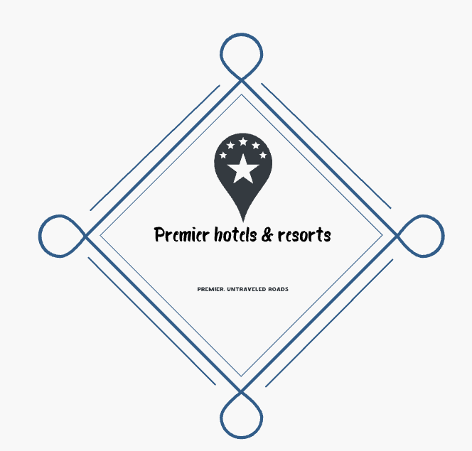
Рис. 3.2 Альтернативний варіант №1 Рис. 3.3 Альтернативний варіант №2
Рис. 3.4 Альтернативний варіант №3

З метою визначення їх актуальності, ми провели ще одне опитування. Респондентам було запропоновано вибрати новий логотип із 3 можливих, чи залишити сучасний. На рис. 3.5 бачимо який варіант людям більш до вподоби.
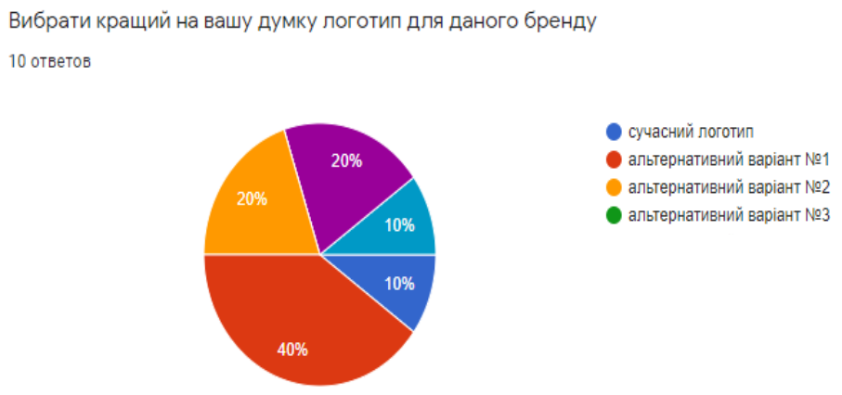
Рис. 3.5 Найкращий логотип для бренду

Цим дослідом ми стверджуємо, що наш експеримент є ефективним та, що наші рекомендації для удосконалення будуть мати успіх.
Комунікації бренду з цільовою аудиторією спрямовані насамперед на досягнення розуміння відмінностей, впізнавання, а також на формування та закріплення переваг. Досягнення цих цілей пов'язане зі способом вираження позиціонування бренду та орієнтоване як на зовнішню складову цільової аудиторії - потенційних та існуючих споживачів, так і на найголовнішу, внутрішню складову - жителів міста, до яких важливо донести розуміння сутності бренду, його позиціонування та стратегії [7].
Для поширення через онлайн-майданчики, вважаю, що потрібно створити інтернет-додаток міжнародного типу, який буде доступний не тільки для співвітчизників та представників інших країн. Через цей додаток можливо здійснювати бронь (її оплату), вибирати сніданки, додаткові послуги тощо. Можна внести пільги для іноземців, таким способом бренд зверне увагу на себе серед західного ринку. І надалі можна зберігати переваги і гість приїжджатиме на все заздалегідь підготовлене. Дуже зручний хід як для клієнтів так і для керівників компанії, яким користуються апогеї даної індустрії по всьому світу.
У цих додатках необхідно буде відтворити відчуття терміновості серед ваших клієнтів, щоб вони швидше здійснили покупку. Впровадження клубних карт через додатки надає власний канал якісних лідів, яких можна сповіщати про ексклюзивні знижки та пропозиції, а натомість можливо розраховувати на більш високу конверсію. У цей момент доречна співпраця брендів, умовно вище згаданих TED-конференцій.
Саму рекламу важливого додатку потрібно запрошувати у тих самих лідерів думок, які своїми каналами поширять інформацію серед людей. Там у в хід піде сарафане радіо - це сильний інструмент, але в поєднанні через просування лідерів думок, дасть більш великі плоди, таку ідею в світ просунула відомий бренд одягу «Сара», вона зосередила свою стратегію на розвитку відносин із звичайними користувачами та зірками. Багато залежить ще від вибраних маркетологів, у наш час ринок реклами відходить від старою концепції, нині популярно робити «треш-контент», користуючись істиною: антиреклама - теж реклама. Тобто звертати увагу на зірок незвичного формату сучасності. Ті в свою чергу застосовують та поширюють той самий контент через відео на соц-медіа, нині це найпопулярніший тренд.
Питання щодо внутрішнього поліпшення для зовнішньої реклами, передбачає таку концепцію, де б не знаходився споживач (авжеж серед даних ланцюгів), повинен отримувати той самий сервіс у будь-якому куточку земної кулі.
Як придержуватись такого стандарту? Дана програма передбачає підготовчий етап тривалістю півтора року, протягом якого відбираються готелі-«спонсори», які стали зразками та базами для відпрацювання окремих елементів нової концепції. На них тестують нововведення: дитячі розважальні центри, пункти харчування, включаючи ресторани готелей, форми зустрічі та проводів гостей тощо. Базові концепції, які в рамках окремих курортних центрів належить наповнити унікальним змістом, будь то сталкінг, романтичні вечори чи лікувальні мінеральні джерела. Співробітникам надається спільні орієнтири, але далі вони повинні використовувати свою творчість і фантазію, що мало на увазі відхід від традиційної концепції [39].
Більшість фінансових коштів, виділених на реалізацію програми, потрібно витратити на підготовку співробітників та формування незвичайних проектів. Місцем поширення стануть соціальні мережи. Компанії необхідно брати участь у найбільших галузевих виставках, але не поміщати свої стенди, а реалізовувати презентації, що допускають споживачам отримувати більш точне уявлення про продукт.
Стосовно кінцевих користувачів основний акцент буде зроблено на заохочення повторних поїздок. У номерах курортних готелів ввести трансляцію програм корпоративного телеканалу, які розповідатимуть про інші ланцюги мережі. Клієнти, які одного разу відпочили в Premier Hotels & Resorts, отримуватимуть розсилки звичайною та електронною поштою з рекламними аспектами та інформацією про спеціальні акції. На мою думку ця політика виявиться успішною. Прогнози доходів можуть вирости на 10%.
Обговорюючи питання виставок чи зборів щодо вирішення глобальних проблем, необхідно зробити ліричний відступ щодо захисту довкілля.
Питання про навколишнє середовище - сьогодні тема № 1. Про неї говорять на різних рівнях, починаючи з найвищих. І справді, ігнорувати таку тему не можна - адже всі люди живуть на планеті, і саме від їхніх дій залежить, як вона існуватиме далі. До справи підтримки екології включаються не лише держчиновники та громадські діячі. Окрему увагу приділяють і кумири людства - відомі актори та представники великих брендів [12].
Більшість світових брендів хвилює забруднення планети, і у кожного з них є свої підходи щодо вирішення. Ось наприклад Apple зобов'язується забезпечити повну вуглецеву нейтральність своїх продуктів та ланцюжка поставок до 2030 року.
Як вони планують цього досягти?
- У всіх пристроях iPhone, iPad, Mac та Apple Watch, випущених минулого року, використовувалися перероблені матеріали
- створення лабораторій у містах для переробки матеріалів;
- відновлювані джерела енергії;
- Apple підтримує розробку першого у світі методу виробництва алюмінію без використання вуглецю.
Велика кількість людей стає свідками як за останні роки сильно змінюється клімат. Потрібно або інвестувати в подібні фонди, або створити свій. Це не тільки піар-хід, а й організація вирішення глобальної проблеми сучасного світу. Гарним прикладом є фонд Л. Ді-Капріо «Leonardo DiCaprio Foundation». Він займається вирішенням проблеми забруднення води, а конкретно виключає шкідливі викиди в річках, морях, океанах, озерах та підземних водах. У 2014 року актор був призначений Посланцем світу ООН зі «спеціалізацією» на проблемі зміни клімату.
Механіка проблеми: відбувається, коли у воду потрапляють чужорідні хімікати або матеріали, що може призвести до негативних наслідків для екосистеми водойми [57].
Якщо починати з себе, непоганим стартом стане здавати вторинну сировину.
Роздільний збір щодо порятунку природи - вторинної переробки. Щороку в України викидають більше 50 млн. тон побутового сміття. За даними Greenpeace, на переробку йде лише 3-5% твердих комунальних відходів. При цьому українські переробні підприємства настільки не завантажені, що змушені купувати відходи за кордоном. Адже пункти прийому скляних пляшок, алюмінієвих банок чи паперу є практично у будь-якому місті.
Майже все сміття в країні вирушає на звалища. Екологи вважають, що якщо не впроваджувати переробку, то через 10 років площа звалищ України дорівнюватиме двом площам Азовського моря. При цьому понад 70% відходів, похованих на сміттєзвалищах, можна було переробити вдруге. Тому, якщо почати самому здавати відходи на переробку - це буде вже великим кроком до порятунку природи [16].
Останніми кроками удосконалення буде за стратегіями такими як:
«Демократизатор»
До цієї стратегії входить:
Поширювати думки про настання нової ери, проводячи блискавичні кампанії у ЗМІ та соціальних мереж;
адресувати безпосередньо до клієнта;
прилучати до співпраці лідерів громадської думки;
вільне висвітлювання історії про свої успіхи та проекти;
спонукати та стимулювати тих, хто виконав перехід від конкурентів.
Компанії такого типу намагаються зробити доступним масового споживача те, що раніше було винятковим чи елітним. Наприклад, дизайнерські та модні розробки чи можливість участі у акціях чи трансляціях згаданих лідерів думок [18].
Такий бренд дає їм доступ до світу, котрий раніше вважали недосяжним.
Наприклад OLPC (One Laptop Per Child - «Кожній дитині по ноутбуку») - асоціація, основна місія якої, дати дітям з країн, що розвиваються, знання в тому ж обсязі, які є у молодшого покоління в Європі та США [59].
Офіційний директор OLPC Родріго Арболеда вважає, що інформатика підтримує розвивати у дітей критичне мислення, дисципліну та вміння ділитися. Через це асоціація забезпечує знання за допомогою ноутбуків.
«Візіонер»
Бренди типу «візіонер» показує реальну користь від своїх продуктів, яка виходить за межі ринку. Вони виступають проти стереотипів, що з роллю тих чи інших товарів, і пропонують новий погляд них [18].
Цілі стратегії:
сформувати мету найвищого порядку;
розпочати з центру компанії - організуватись навколо лідера чи його бачення;
працювати над емоційною часткою;
інвестувати кошти у власні способи комунікації для своїх прихильників, які працюватимуть як сарафанне радіо нової ідеї бренду;
сформувати ефектну історію, щоб акцентувати на вигоді нового сприймання.
Вони погоджуються з ідеєю, що надихає, укладеною в концепції товару.
Наприклад. Lark виробляє вібруючі браслети, які будять користувача, але при цьому не турбують решту сплячих людей у ​​приміщенні. На момент публікації книги «Виверження» компанія готувала угоду з Apple про розповсюдження пристрою [18].
Компанія позиціонує свій продукт не як прояв нових технологій, а як пристрій, котрий перевертає якість сну. Унаслідок будильник Lark «поліпшує життя людей», «усилює енергійність», «робить їх радісними», «укріпляє зв’язок із рідним». Для Lark важлива емоційна складова бренду як і для кожного поважаючого себе бренду.
Засновник Lark Джулія Ху розповіла, як компанії з бізнес-інкубатора привернути увагу великих профільних ЗМІ (TechCrunch, Huffington Post) за допомогою наполегливих історій про важливість сну [18].
Таким чином бренд дуже впливає на розвиток підприємства, саме тому фахівцям потрібно більше уваги приділяти щодо його розробки та аналізу й подальшого вдосконалення для того, щоб підприємство займало конкурентоспроможну позицію на ринку в сфері обслуговування. Без активного просування бренду, підприємство позбавляє себе великого доходу. Перераховані кроки позитивно відобразяться на бренді для покращення не тільки бренду на українському ринку, та й просунити його на міжнародну сцену. Необхідно взяти до уваги, що створюючи унікальний бренд - іде процес формування моди, за якою, якщо правильно піднести, спрямує більшість. Так важливо пам’ятати, що бренд - це емоції, а емоції це те, як клієнт сприймає підприємство.

ВИСНОВКИ

1. Визначено, що бренд - це маркетинговий інструмент організації, який одночасно є цінним фінансовим активом, оскільки спонукає споживачів здійснювати купівлі, під впливом цілеспрямованого сформованого у них сильного асоціативного сприйняття сутності товару або підприємства. Однак, сильне асоціативне сприйняття у споживачів не виникає спонтанно, а цілеспрямовано формується організацію, і саме цей чинник демонструє брендинг як процес безпосередньої реалізації бренду. Виявлено систематизуючи підходи щодо удосконалення розвитку брендингу на прикладі Premier Hotels & Resorts. Головною ідеєю є те, що успіх бренду у готельній індустрії можливий лише у тому випадку, коли цінності готелю збігаються з цінностями гостей. Правильно продумана стратегія роботи у цьому напрямі може принести як фінансову віддачу, а й визначити вектор розвитку бренду як такого. Як складові цього - отримаєте стабільне становище на ринку, позитивне сприйняття марки, інформаційну прозорість та, як наслідок, збільшення прибутку. Яскрава брошура може збільшити приріст клієнтів кілька разів на рік, а спрямований розвиток бренду - стратегічний крок для довгострокового успішного бізнесу. Основними методами є: анкетування, порівняння, аналізу й синтезу, моделювання та системно-структурний аналіз.
2. Проаналізовано які чинники впливають на формування бренду, Визначено принципи та методи формування й розвитку брендів, вивчена характеристика бренду на українському ринку «Premier Hotels & Resorts». комплекс маркетингових дій для досягнення кінцевої мети - формування в свідомості споживача визначеної сутності бренду
3. Виконано детальний аналіз удосконалення готельного бренду підприємства «Premier Hotels & Resorts» використовуючи методи дослідження. Виявлення їх функцій. Проаналізовано недоліки та переваги даного бренду. Завдяки чому було виділено перспективні, на нашу думку, шляхи удосконалення бренду готельного підприємства.

ПЕРЕЛІК ПОСИЛАНЬ:
- Актуальні проблеми економіки та управління: зовнішньоекономічні, інноваційні та фінансові аспекти. Ткаченко О. Г. Міністерство освіти і науки україни донецький державний університет управління. 2020. URL : http://rp.dsum.edu.ua/bitstream/123456789/2082/1/%D0%9A%D0%BE%D0%BD%D1%84.29.05.2020%D1%81.167-175.pdf (дата звернення 04.11.2021)
- Анкети по бренду URL : https://docs.google.com/forms/d/1Ci6SRDaulvrVhjOS7re_v15fmymg_cbw_a_xbsk5ngw/edit. (дата звернення 27.10.2021)
- Басюк О. В. Аналіз світового досвіду функціонування готельних ланцюгів. Глобальні та національні проблеми економіки. 2021. URL : http://global-national.in.ua/issue-5-2015/13-vipusk-5-traven-2015-r/746-basyuk-o-v-analiz-svitovogo-dosvidu-funktsionuvannya-gotelnikh-lantsyugiv (дата звернення 07.11.2021)
- Безуглий І. В. Інноваційна основа формування національних готельних мереж україни. Миколаївський національний університет імені В.О. Сухомлинського. 2018. URL : http://global-national.in.ua/archive/22-2018/27.pdf (дата звернення 31.10.2021)
- Біловодська О. А. Брендинг як інструмент комерціалізації на ринку готельних послуг. Особливості стратегій інноваційного розвитку підприємств туристичного та готельно-ресторанного бізнесу. 2011. URL : https://er.knutd.edu.ua/bitstream/123456789/17146/3/%D0%91%D1%96%D0%BB%D0%BE%D0%B2%D0%BE%D0%B4%D1%81%D1%8C%D0%BA%D0%B0_%D0%9A%D1%80%D0%B0%D0%B2%D1%87%D1%83%D0%BA.pdf (дата звернення 08.10.2021)
- Бренд URL : https://uk.wikipedia.org/wiki/%D0%91%D1%80%D0%B5%D0%BD%D0%B4#%D0%9C%D0%B5%D1%82%D0%B0_%D0%BF%D1%80%D0%BE%D1%81%D1%83%D0%B2%D0%B0%D0%BD%D0%BD%D1%8F_%D0%B1%D1%80%D0%B5%D0%BD%D0%B4%D1%83,_%D0%B9%D0%BE%D0%B3%D0%BE_%D1%86%D1%96%D0%BD%D0%BD%D1%96%D1%81%D1%82%D1%8C_%D1%96_%D0%B2%D0%B0%D1%80%D1%82%D1%96%D1%81%D1%82%D1%8C. (дата звернення 30.09.2021)
- Бренд территории:анализ, направления совершенствования URL : https://knowledge.allbest.ru/marketing/3c0b65625a3ac78a4d43b89521316d36_1.html (дата звернення 09.11.2021)
- Важливість брендингу в готельному та гостинному господарстві URL : https://www-proven-partners.translate.goog/blog/hotel-hospitality-branding?_x_tr_sl=en&_x_tr_tl=uk&_x_tr_hl=ru&_x_tr_pto=nui,sc (дата звернення 15.10.2021)
- Вплив ідентифікації бренду клієнта на оцінку бренду готелю та розвиток лояльності URL : https://www-sciencedirect-com.translate.goog/science/article/abs/pii/S0278431913000133?_x_tr_sl=en&_x_tr_tl=uk&_x_tr_hl=ru&_x_tr_pto=nui,sc (дата звернення 15.10.2021)
- Вплив когнітивної взаємодії на розвиток любові до бренду в контексті готелю URL : https://journals-sagepub-com.translate.goog/doi/abs/10.1177/1096348019890055?_x_tr_sl=en&_x_tr_tl=uk&_x_tr_hl=ru&_x_tr_pto=nui,sc (дата звернення 21.10.2021)
- Готельний бізнес: стратегії розвитку URL : https://knute.edu.ua/file/mjexmza=/13667be5b924910b431fdf05dca6738c.pdf. (дата звернення 15.10.2021)
- Громкие экопроекты. Как защищают экологию знаменитые бренды и люди? URL : https://aif.ru/society/ecology/gromkie_ekoproekty_kak_zashchishchayut_ekologiyu_znamenitye_brendy_i_lyudi (дата звернення 09.11.2021)
- Гуляєв В. Г. Інноваційний підхід до розвитку готельних мереж URL : https://www.sworld.com.ua/index.php/an-innovative-approach-to-the-development-c112/11854-c112-063 (дата звернення 15.10.2021)
- История и наследие URL : https://www.hilton.com/ru/corporate/ (дата звернення 27.10.2021)
- Кадрове забезпечення туризму в контексті формування інноваційної економіки України URL : https://tourlib.net/statti_ukr/roik.htm (дата звернення 07.11.2021)
- Как спасти природу: 8 шагов, которые может сделать каждый URL : https://rusarctica.ru/blog/kak-spasti-prirodu-8-shagov-kotorye-mozhet-sdelat-kazhdyy/ (дата звернення 09.11.2021)
- Кондратєв Є. 9 компаний, которые обошлись без традиционного маркетинг URL : https://www.cossa.ru/trends/171714/ (дата звернення 07.11.2021)
- Корольова О. 10 cтратегий брендов, которые пошли против правил рынка URL : https://vc.ru/marketing/17569-overthrow. (дата звернення 09.11.2021)
- Кошельник Д. Империя Hilton Worldwide: как знаменитый бренд изменил отельную индустрию URL : https://vc.ru/story/12291-hilton-story (дата звернення 07.11.2021)
- Ліцензія азартних ігор URL : https://azart.nv.ua/articles/licenzii-dlya-azartnyh-igr-v-ukraine-50152484.html#:~:text=%D0%A1%D0%BE%D0%B3%D0%BB%D0%B0%D1%81%D0%BD%D0%BE%20%D0%BD%D0%BE%D0%B2%D0%BE%D0%BC%D1%83%20%D0%B7%D0%B0%D0%BA%D0%BE%D0%BD%D1%83%20%D0%BE%20%D0%BB%D0%B5%D0%B3%D0%B0%D0%BB%D0%B8%D0%B7%D0%B0%D1%86%D0%B8%D0%B8,%D0%BE%D0%BD%D0%BB%D0%B0%D0%B9%D0%BD%2D%D0%BA%D0%B0%D0%B7%D0%B8%D0%BD%D0%BE%20%D0%B8%20%D0%B1%D1%83%D0%BA%D0%BC%D0%B5%D0%BA%D0%B5%D1%80%D1%81%D0%BA%D0%B8%D0%B5%20%D0%BF%D1%83%D0%BD%D0%BA%D1%82%D1%8B.. (дата звернення 07.11.2021)
- Мазаракі А.А., П’ятницька Г.Т., Григоренко О.М. Ідентифікація контенту національного брендингу. Вісник КНТЕУ. 2019. № 2(124). С. 5-33.
- Малхорта Н. К. Маркетингові дослідження. Практичні
керівництво. (3-е издание.: пер. С англ.). Москва: Видавничий будинок "Вильяме". 2002. 960 с.
- Над Украиной взойдут две звезды URL : https://www.kommersant.ru/doc/1864462?Query=%D0%9F%D1%80%D0%B5%D0%BC%D1%8C%D0%B5%D1%80%20%D0%B8%D0%BD%D1%82%D0%B5%D1%80%D0%BD%D0%B5%D1%88%D0%BD%D0%BB (дата звернення 31.10.2021)
- О сети отелей Premier URL : https://www.phnr.com/ru/brands (дата звернення 04.11.2021)
- Пацюк В. С. Аналіз діяльності вітчизняної готельної мережі «ПРЕМ’ЄР» URL : http://dspace.pnpu.edu.ua/bitstream/123456789/15671/1/%D0%9F%D0%B0%D1%86%D1%8E%D0%BA.pdf (дата звернення 04.11.2021)
- Пащенко О. П. Бренд-менеджмент підприємства: фактори успішності на ринку. Створення бренду. 2020. URL : https://conf.ztu.edu.ua/wp-content/uploads/2017/06/175-1.pdf (дата звернення 27.10.2021)
- Первая сеть отелей в Украине URL : https://www.phnr.com/ru (дата звернення 31.10.2021)
- Принципи формування конкурентоспроможного бренду в індустрії туризму URL : http://infotour.in.ua/jukova23.htm (дата звернення 15.10.2021)
- Проблеми кадрового забезпечення туристичної галузі в системі компетентнісно-орієнтованого підходу URL : http://enpuir.npu.edu.ua:8080/bitstream/handle/123456789/17744/Shpak.pdf?Sequence=1&isallowed=y. (дата звернення 07.11.2021)
- Романов А. А. Маркетинговые коммуникации. М. : Эксмо-Пресс, 2008. 458 с.
- Романчук Л. Д. tone of voice бренду ресторану URL : https://knute.edu.ua/file/njy4nq==/57cc77f413ca254e25a15f9b8b8cb653.pdf (дата звернення 21.10.2021)
- Розробляємо бренди "під ключ" URL : https://m360.com.ua/branding/ (дата звернення 31.10.2021)
- Сеть национального стенда URL : https://interfax.com.ua/news/interview/588970.html. (дата звернення 04.11.2021)
- Создание брэнда в индустрии URL : https://www.frontdesk.ru/article/sozdanie-brenda-v-industrii-gostepriimstva (дата звернення 09.11.2021)
- Стратегічні перспективи готельно-ресторанного бізнесу в Україні: досвід, проблеми та інновації» URL : http://spf.zu.edu.ua/pdf/info/konferencii/internet_konf_menedzment_2019.pdf. (дата звернення 15.10.2021)
- Стратегічний розвиток брендингу суб’єктів готельного бізнесу URL : http://www.intellect21.nuft.org.ua/journal/2020/2020_2/37.pdf (дата звернення 21.10.2021)
- Сутність цілі та завдання брендингу в діяльності ринкового суб’єкта URL : https://sites.google.com/site/brendingsoccult/branding_in_business_activities (дата звернення 30.09.2021)
- Тараненко а. О. Дослідження споживчої поведінки при створенні бренду компанії URL : https://www.ukrlogos.in.ua/10.11232-2663-4139.09.25.html. (дата звернення 08.10.2021)
- Тарнавский В. Слагаемые бренда Хилтон URL : http://www.management.com.ua/marketing/mark143.html (дата звернення 09.11.2021)
- Тимошенко З. І. Брендинг у готельному бізнесі URL : https://tourism-book.com/pbooks/book-37/ua/chapter-1857/ (дата звернення 08.10.2021)
- Типи брендів на ринку URL: https://www.marketing91.com/types-of-brands/ (дата звернення 30.09.2021)
- Файвішенко Д. С. Теоретичні основи стратегічного управління брендом URL : https://doi.org/10.31521/ (дата звернення 21.10.2021)
- Формування системи бренд-орієнтованих інтегрованих маркетингових URL : http://www.market-infr.od.ua/journals/2017/13_2017_ukr/36.pdf (дата звернення 08.10.2021)
- Чернозубенко П. Е. «Записки маркетолога» URL : https://www.marketch.ru/marketing_dictionary/marketing_terms_b/brand/ (дата звернення 30.09.2021)
- Что такое бренд URL : https://endylab.ru/blog/what_is_brand. (дата звернення 30.09.2021)
- Шаманська О. І. Брендинг як напрямок маркетингової діяльності підприємства URL : http://www.economy.nayka.com.ua/?Op=1&z=1846. (дата звернення 21.10.2021)
- Що таке брендинг? Коротка історія. URL : https://www.skyword.com/contentstandard/branding-brief-history/ (дата звернення 30.09.2021)
- Як працює готельна франшиза? URL : https://ribashotelsgroup.ua/blog/kak-rabotaet-gostinichnaya-franshiza/ (дата звернення 15.10.2021)
- Як створити посібник із стилів соціальних мереж URL : https://damolade.com/how-to-create-a-social-media-styleguide/ (дата звернення 21.10.2021)
- Як створити свій бренд? URL : https://neotone.com.ua/jak-stvoryty-svij-brend/ (дата звернення 31.10.2021)
- Apple у відносинах із навколишнім середовищем URL : https://www.apple.com/ru/newsroom/2020/07/apple-commits-to-be-100-percent-carbon-neutral-for-its-supply-chain-and-products-by-2030/ (дата звернення 09.11.2021)
- Cedos (ГО Центр дослідження суспільства) – це незалежний аналітичний центр і спільнота URL : http://pev.kpu.zp.ua/journals/2018/3_08_uk/5.pdf (дата звернення 07.11.2021)
- Premier hotels and resorts — гостиничный оператор URL : http://franchithink.com/ru/premier-hotels-and-resorts-gostinichnyj-operator/ (дата звернення 04.11.2021)
- Premier Hotels and Resorts URL : https://ru.wikipedia.org/wiki/Premier_Hotels_and_Resorts. (дата звернення 31.10.2021)
- Premier Resort Hotel URL: https://premier--resort-com.translate.goog/?_x_tr_sl=uk&_x_tr_tl=uk&_x_tr_hl=ru&_x_tr_pto=nui,sc (дата звернення 31.10.2021)
- 7 признаков бизнес-отеля высокого качества URL : https://plitkar.com.ua/7-priznakov-biznes-otelya-vysokogo-kachestva/ (дата звернення 27.10.2021)
- 8 видов загрязнения окружающей среды URL : https://nangs.org/news/ecology/8-vidov-zagryazneniya-okruzhayushtey-sredy (дата звернення 09.11.2021)
- 8 признаков хорошего отеля URL : https://infinity.by/blog/8-priznakov-xoroshego-otelya/ (дата звернення 27.10.2021)
- 10 признаков хорошего отеля URL : https://otelok.ru/stati/10-ppiznakov-hoposhego-otelya. (дата звернення 27.10.2021)
- 15 признаков хорошего отеля URL : https://www.gq.ru/travels/15-priznakov-horoshego-otelya (дата звернення 27.10.2021)

